青海省电子招标投标
公共服务平台

建设工程政府采购管理
及网上交易软件
招标代理操作手册

目录
一、 公共模块概述 3
1.1、 登录交易平台—投标人 3
1.2、 最新消息 3
1.3、 菜单快捷方式 4
1.4、 开标提醒 5
1.5、 本月新增 5
二、 系统前期准备 6
2.1、 驱动安装说明 6
2.1.1、 安装驱动程序 6
2.1.2、 安装IC卡读卡驱动 9
2.2、 证书工具 10
2.2.1、 修改口令 10
2.3、 检测工具 10
2.3.1、 启动检测工具 10
2.3.2、 系统检测 11
2.3.3、 控件检测 12
2.3.4、 证书检测 13
2.3.5、 签章检测 14
2.4、 浏览器配置 15
2.4.1、 Internet选项 15
2.4.2、 关闭拦截工具 18
三、 招标代理业务申报系统 19
3.1、 基本流程图 19
3.2、 招标方案 20
3.2.1、 项目注册 20
3.2.2、 招标项目 21
3.2.3、 招标委托合同 25
3.2.4、 招标项目计划 28
3.3、 投标邀请 29
3.3.1、 招标公告 29
3.3.1.1、 资审方式（资格预审） 31
3.3.1.2、 资审方式（资格后审） 32
3.3.2、 填写投标信息 33
3.3.3、 变更公告 39
3.3.4、 投标邀请书（邀请） 40
3.4、 资格预审 43
3.4.1、 资审场地预约 43
3.4.2、 资格预审文件 45
3.4.3、 提问回复（资格预审） 47
3.4.4、 资审文件澄清和修改 47
3.4.5、 组建资审委员会 49
3.4.6、 资审申请评审结果 51
3.4.7、 资审结果通知书 53
3.5、 发标 55
3.5.1、 开标场地、时间预约 55
3.5.2、 招标文件 57
3.5.3、 图纸领取登记 59
3.5.4、 提问回复（所有流程） 62
3.5.5、 答疑澄清文件 63
3.5.6、 踏勘现场 65
3.5.7、 控制价文件 68
3.5.8、 招标人评委 69
3.5.9、 组建评标委员会 71
3.6、 开标评标 74
3.6.1、 开标情况 74
3.6.2、 评标情况 76
3.6.3、 招标异常 77
3.7、 定标 81
3.7.1、 中标候选人公示 81
3.7.2、 中标结果公告 83
3.7.3、 中标通知书 88
3.7.4、 电子档案 91
3.7.5、 履约情况 92
3.8、 特殊情况 94
3.8.1、 开评标异常报告 94
3.8.2、 异议回复 95
3.8.3、 投诉 96
3.9、 直接发包 97
3.9.1、 交易结果（直接发包） 97
3.9.2、 合同（直接发包） 99
3.10、 费用管理 100
3.10.1、 银行帐号管理 100
3.10.2、 费用管理 101
3.10.3、 图纸押金 105
3.11、 辅助管理 105
3.11.1、 文件下载领取查看 105

公共模块概述

登录交易平台
前提条件：
1、招标代理已经开通了帐号,获得了有效的CA证书，并且已经在中心激活了。
2、招标代理完成了信息的录入，并且中心已经审核通过。
操作步骤：
- 输入用户名和密码，点击“登录”。（如果有CA证书，则插入CA证书点击证书登录）。
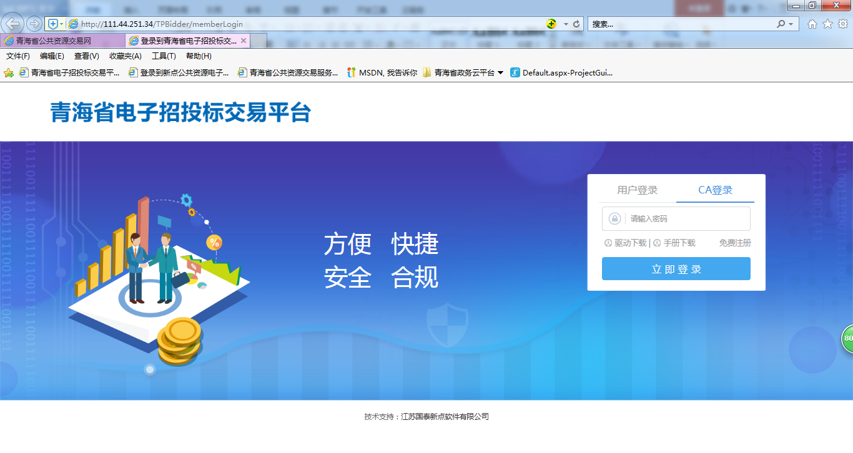
2、成功登录后，可以进入投标交易平台，如下图：
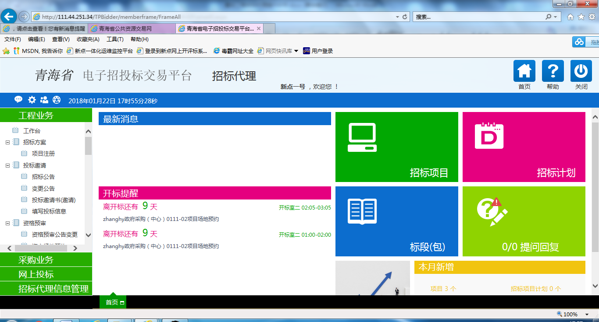

最新消息
“最新消息”功能，如中标通知书、异议通知、招标结果通知书等消息推送到此栏目查看具体内容。
功能说明：
1、接收招标办的通知信息，如下图：
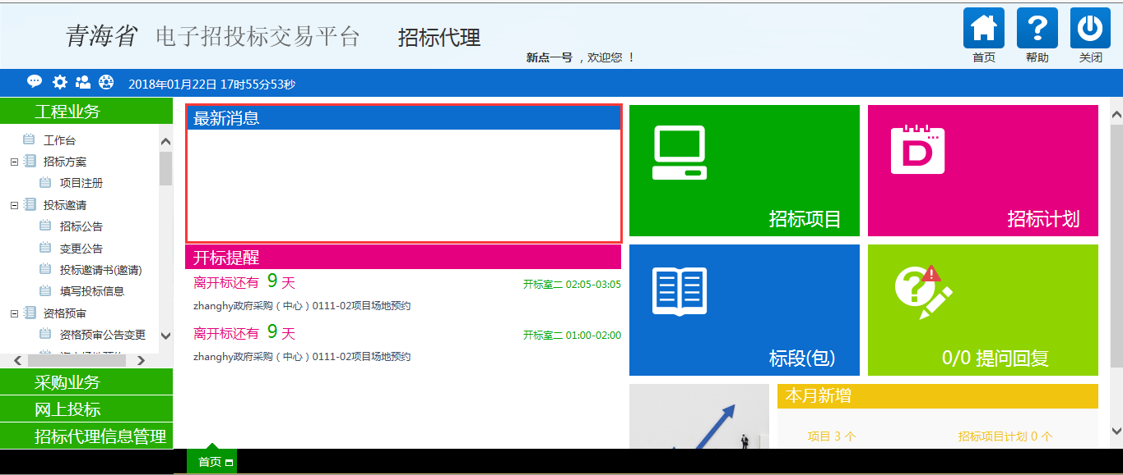
2、点击信息标题，可以进入查看信息具体内容，如下图：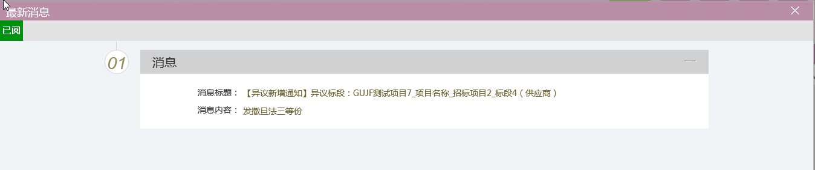

菜单快捷方式
功能说明：
1、会员可以点击菜单快捷方式图标进入相应页面，如下图：
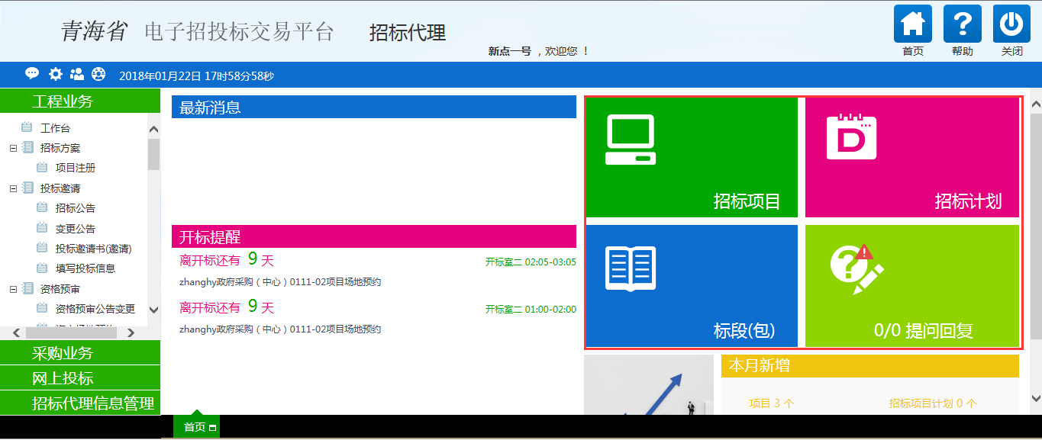

开标提醒
功能说明：
1、招标代理在首页面可以看到今日开标的标段信息，也可以点击相应标段，查看开标信息，如下图：
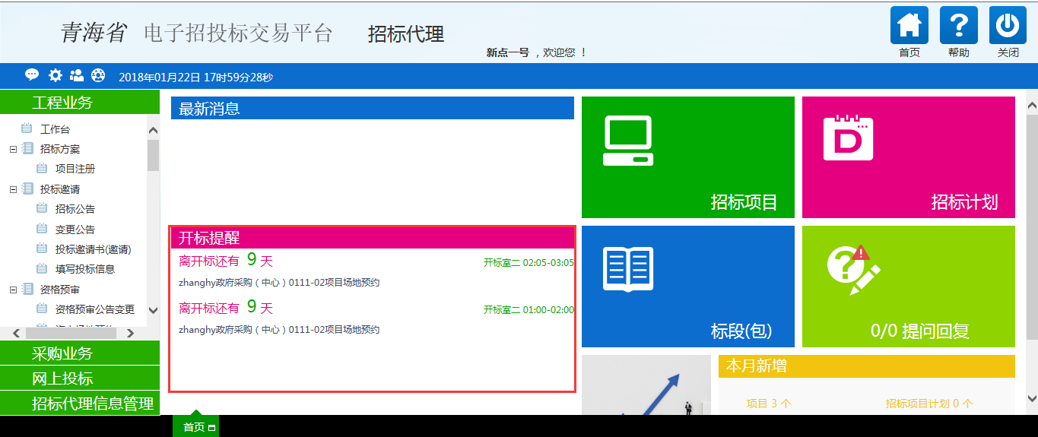

本月新增
功能说明：是招标代理对本月参加招标项目及标段数据的数量统计，如下图：
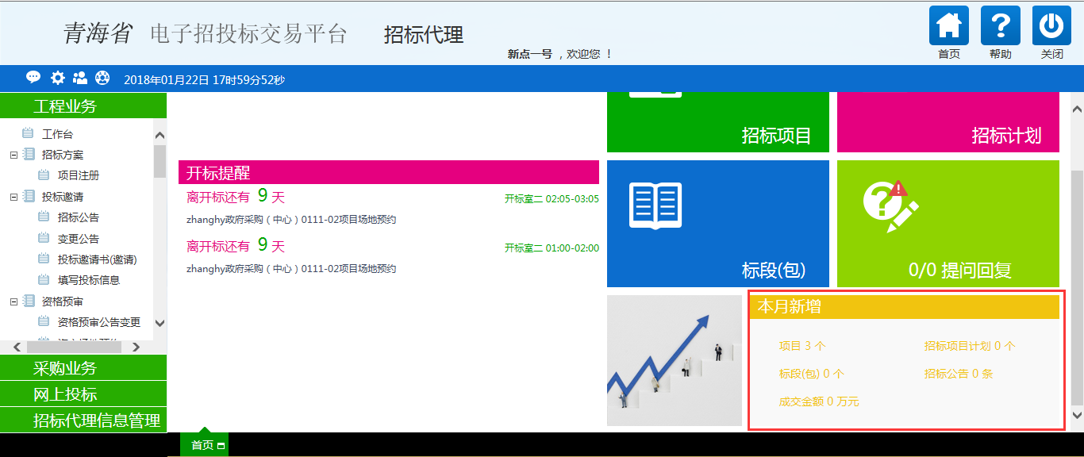

系统前期准备

CA驱动安装说明
- 首先进入青海省电子招标投标公共服务平台：http://111.44.251.34/fwpt/进入电子交易平台，点击交易平台进入
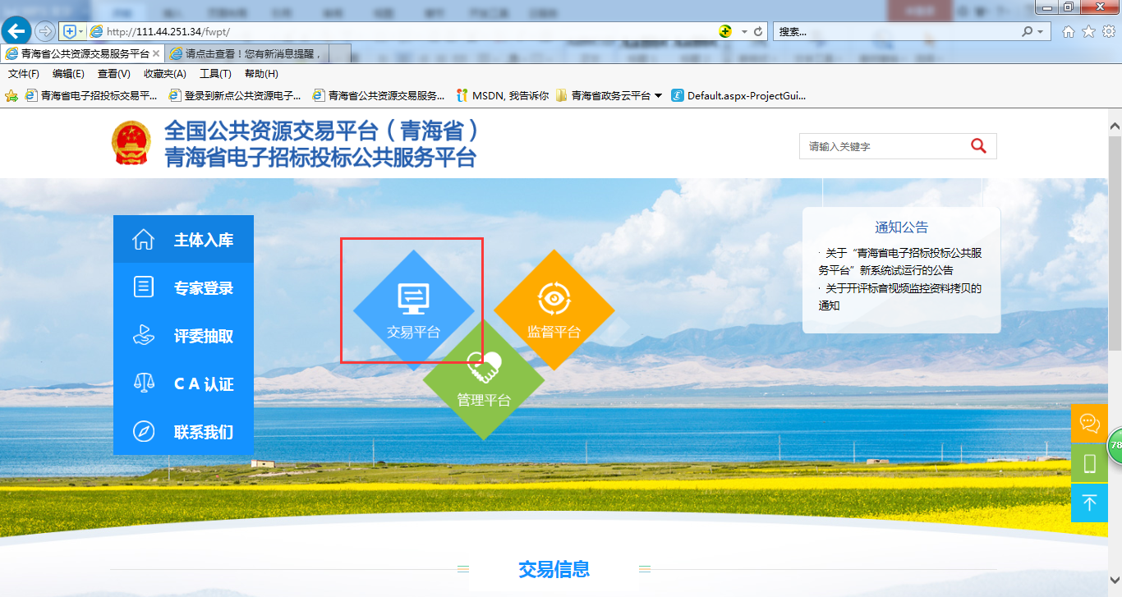

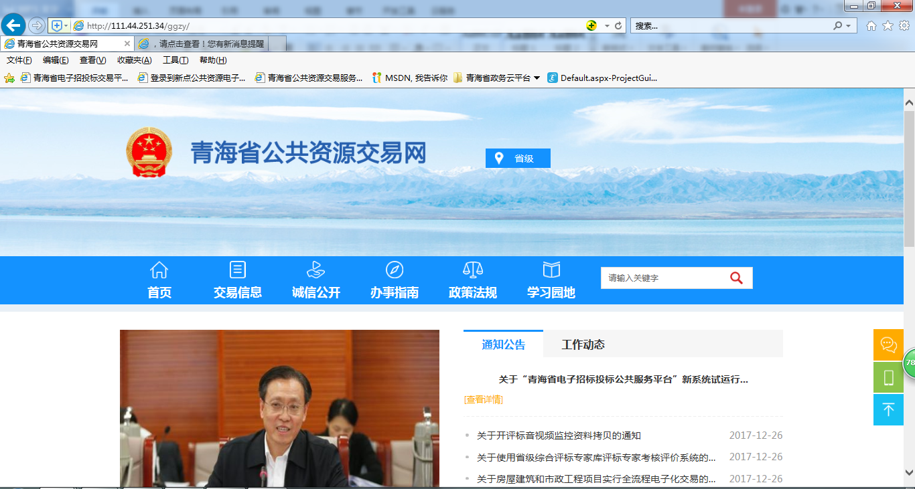
2、进入电子交易平台后选择进入对应交易系统
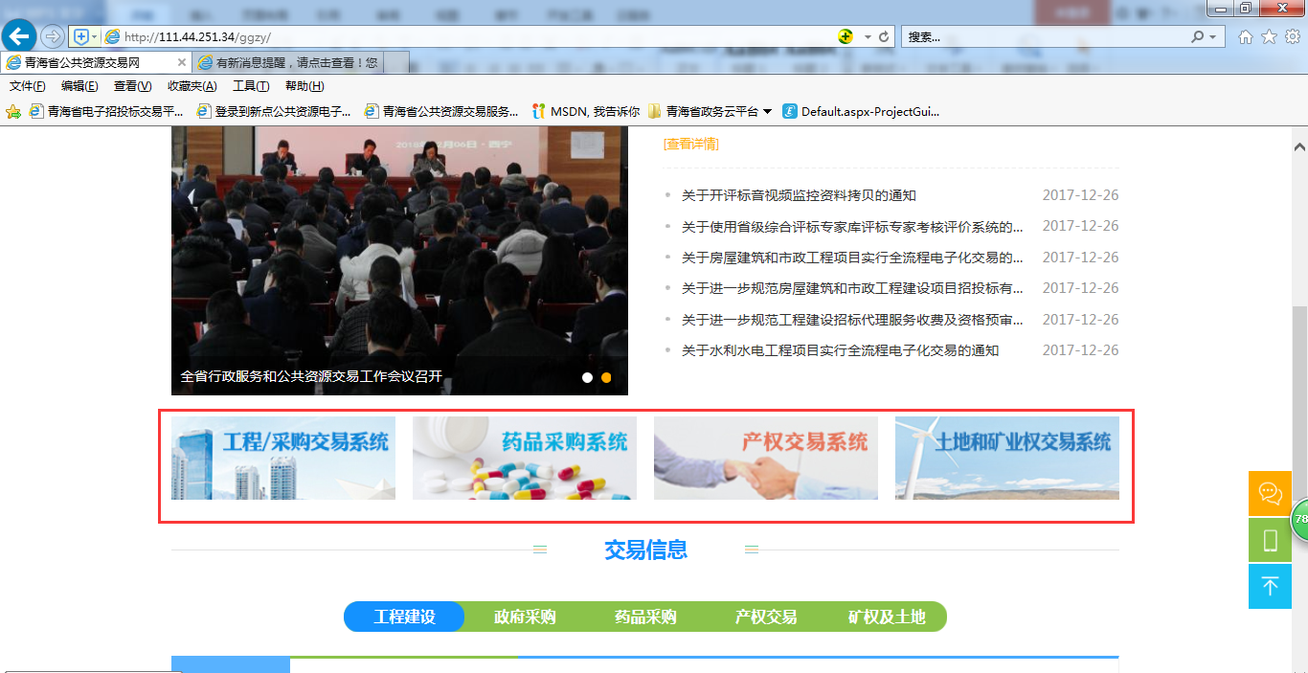
若已经注册过，则可点击“企业会员系统”模块进入会员端系统，输入账号密码登录。
若之前没有注册，则点击“会员网上注册”的模块进入会员端登记入库页面：
- 点击手册下载，阅读操作手册
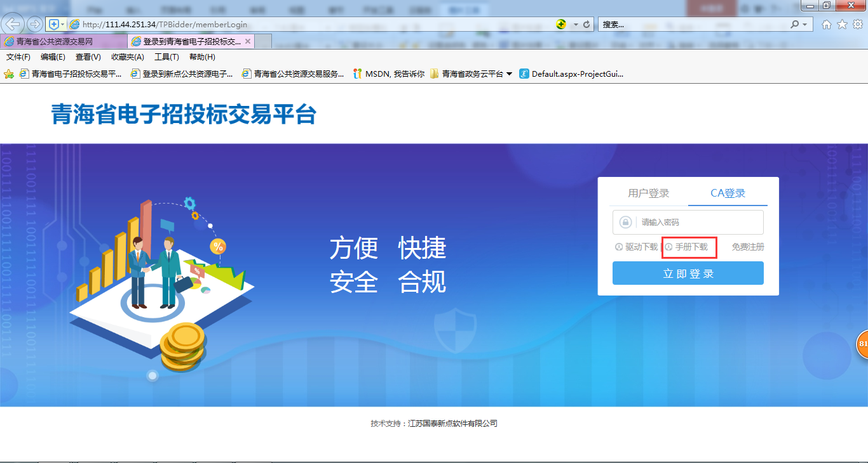
- 点击“驱动下载”，下载驱动安装包。
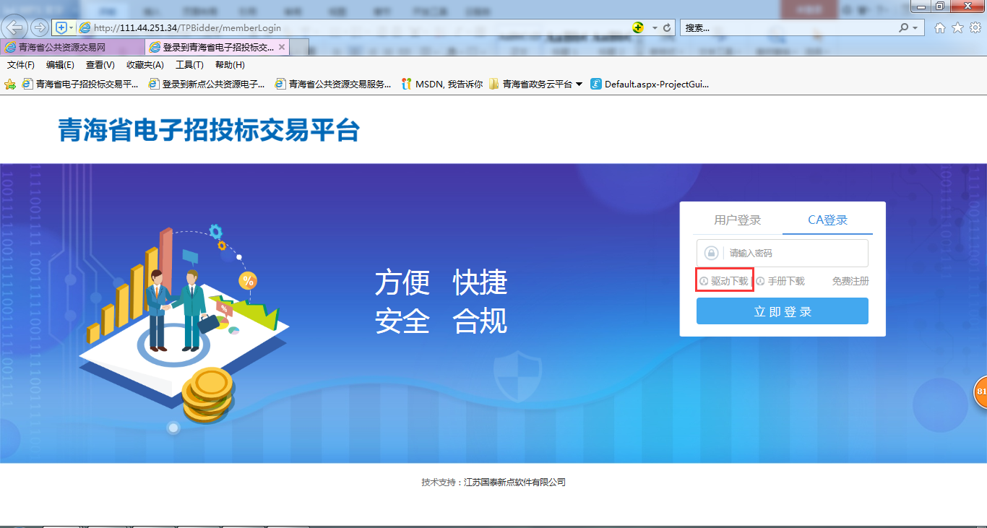
5、下载完成后，双击安装程序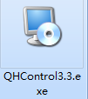，进入安装页面。
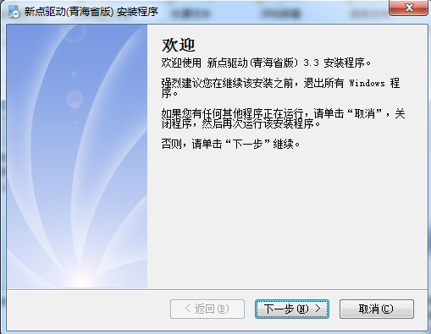
6、点击，进入安装。
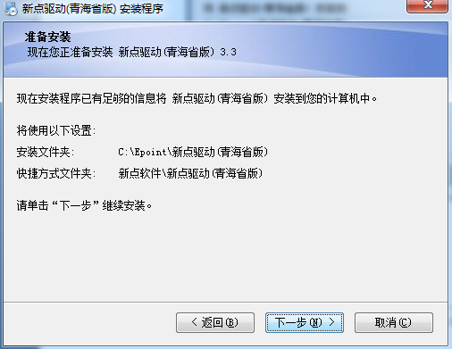
7.弹出行助手电子签章，点击
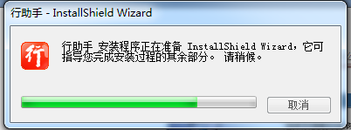
8.进入行助手安装过程
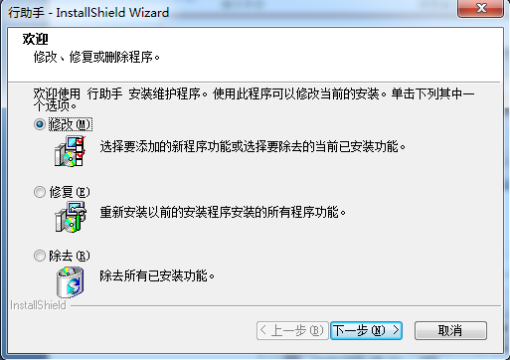
9.整个驱动安装完成
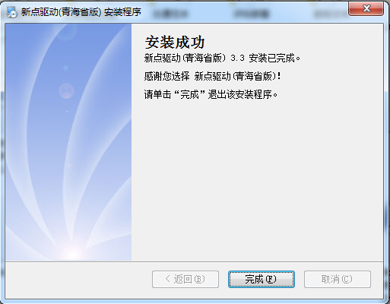

浏览器配置（IE一键设置小助手）

Internet选项
为了让系统插件能够正常工作，请按照以下步骤进行浏览器的配置。
1、打开浏览器，在“工具”菜单→“Internet选项”
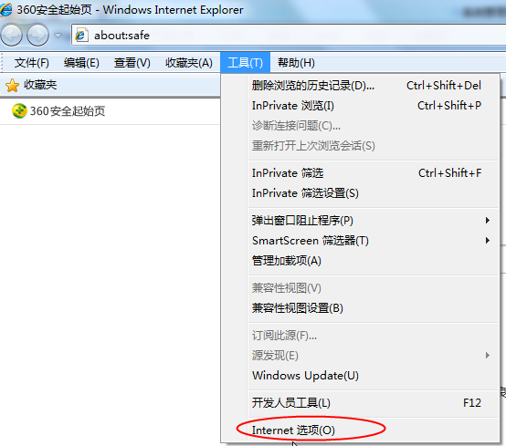
2、弹出对话框之后，请选择“安全”选项卡，具体的界面如下图：
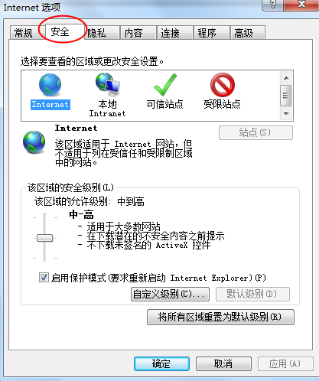

3、点击绿色的“受信任的站点”的图片，会看到如下图所示的界面：
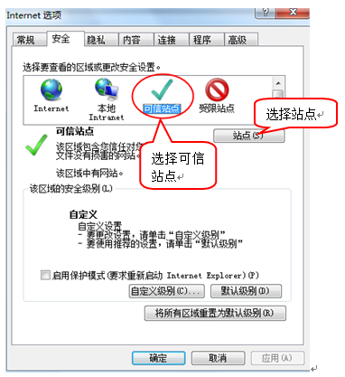
4、点击“站点” 按钮，出现如下对话框：
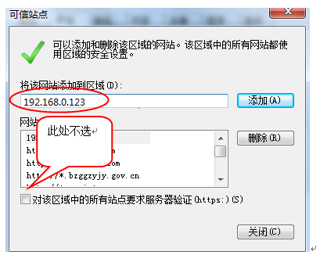
输入系统服务器的IP地址，格式例如：ggzy.weifang.gov.cn，然后点击“添加”按钮完成添加，再按“关闭”按钮退出。
5、设置自定义安全级别，开放Activex的访问权限：
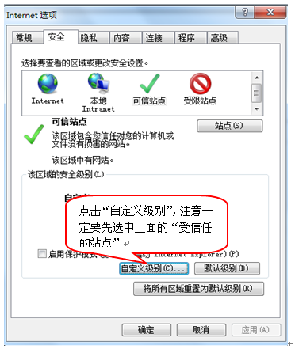
①会出现一个窗口，把其中的Activex控件和插件的设置全部改为启用。
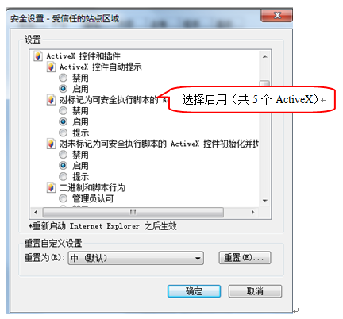
②文件下载设置，开放文件下载的权限：设置为启用。
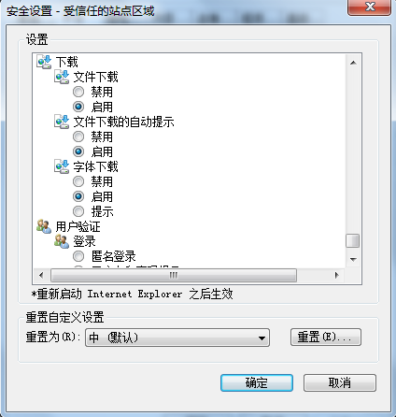

关闭拦截工具
上述操作完成后，如果系统中某些功能仍不能使用，请将拦截工具关闭再试用。比如在windows工具栏中关闭弹出窗口阻止程序的操作：
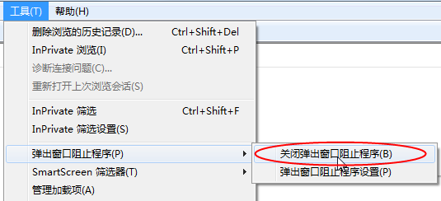

检测工具

启动检测工具
用户可以点击桌面上的新点检测工具图标来启动检测工具。


系统检测
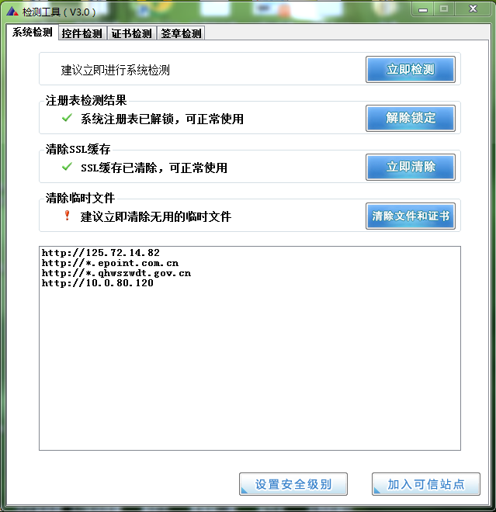
该页面主要是进行可信任站点的设置。
如果显示都是“已加入”，就证明已经设置成功。
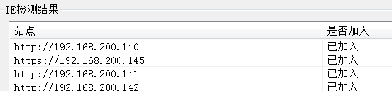
如果没有设置成功，请点击加入可信站点按钮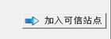即可。

控件检测
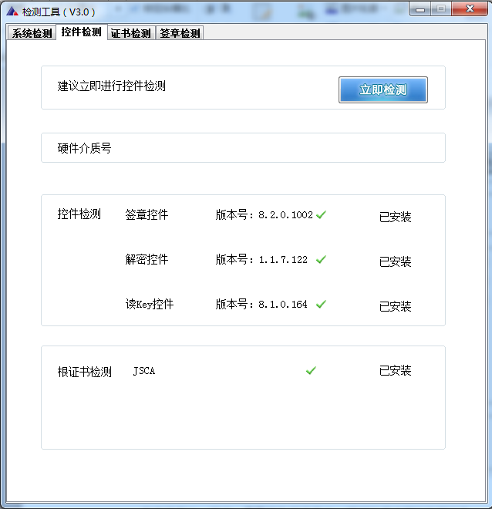
如果以上都是打勾，系统所需要控件都安装完毕了。
其中证书Key驱动，需要把您的证书Key插好以后才可以检测出来。
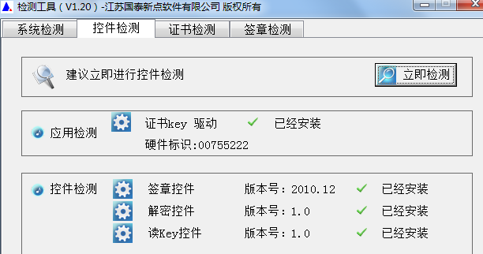

证书检测
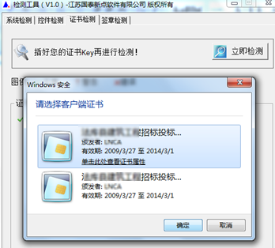
用户可以点击“立即检测”，选择证书，输入Pin码，可以检测该证书Key是否可以正常使用。
如果出现以下提示，则表示您的证书Key是可以正常使用的，如下图：
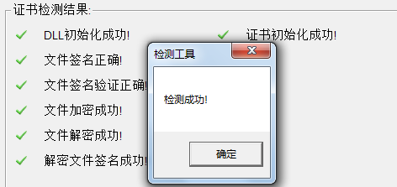
如果出现以下提示，则出错的原因可能是您的证书Key驱动没有装好或者是证书Key是无法使用的，需重新安装证书Key驱动，或者马上联系该项目CA进行更换。如下图：
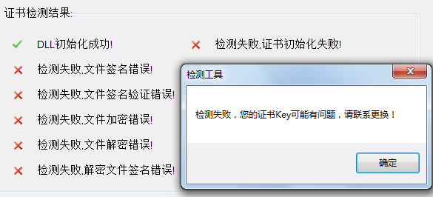

签章检测
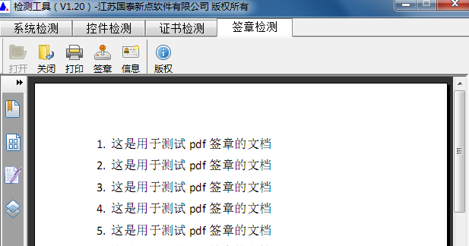
此页面是用于测试证书Key是否可以正常盖章，请点击，在出现的窗口中，选择签章的名称和签章的模式，并输入您的证书Key的密码，点击确定按钮。
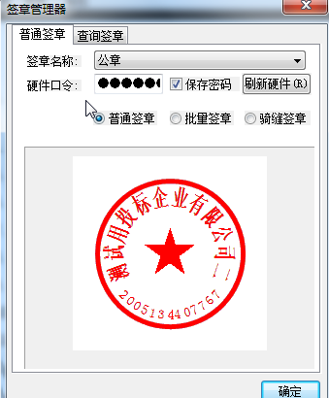
如果能成功加盖印章，并且有勾显示，则证明您的证书Key没有问题。
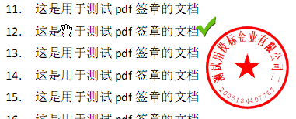
如果出现其他的提示，请及时和该项目CA联系。

招标代理业务申报系统

基本流程图
1、公开招标（资格预审）：
流程图：
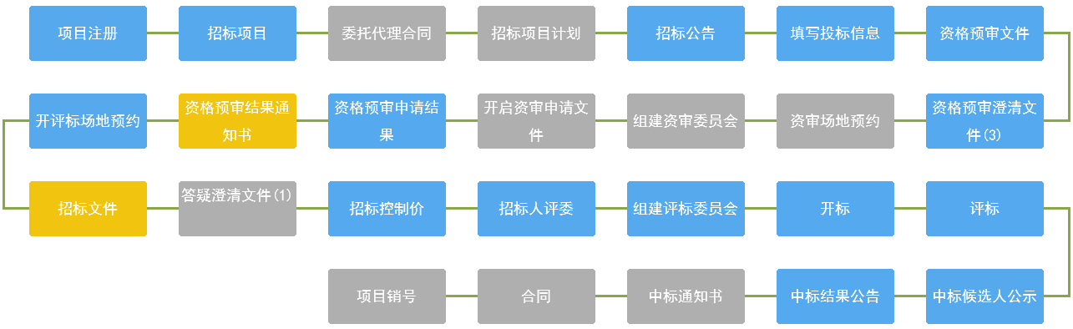
项目注册，招标项目，委托代理合同，招标项目计划，招标公告，填写投标信息，资格预审文件，资格预审澄清文件，资审场地预约，组建资审委员会，开启资审申请文件，资格预审申请结果，资格预审结果通知书，开评标场地预约，招标文件，答疑澄清文件，招标控制价，招标人评委，组建评标委员会，开标，评标，中标候选人公示，中标结果公告，中标通知书，合同，项目销号。

2、公开招标（资格后审）：
流程图：
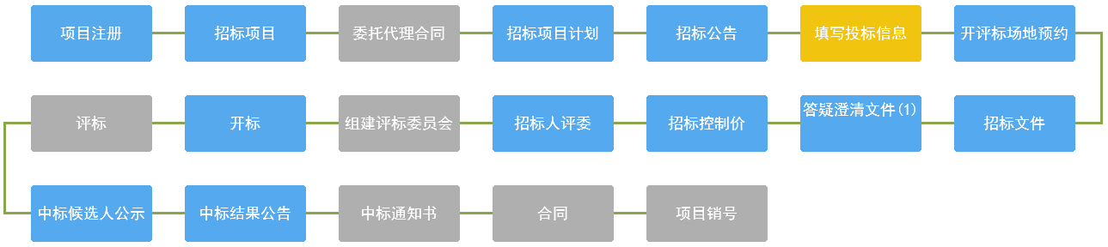
项目注册，招标项目，委托代理合同，招标项目计划，招标公告，填写投标信息，开评标场地预约，招标文件，答疑澄清文件，招标控制价，招标人评委，组建评标委员会，开标，评标，中标候选人公示，中标结果公告，中标通知书，合同，项目销号。

3、邀请招标：
流程图：
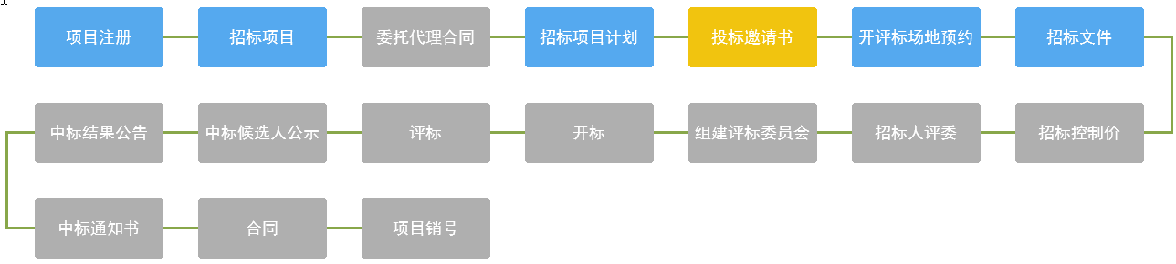
项目注册，招标项目，委托代理合同，招标项目计划，投标邀请书，开评标场地预约，招标文件，招标控制价，中标候选人公示，中标结果公告，中标结果公告，中标通知书，合同，项目销号。

4、直接发包：项目注册，招标项目，交易结果，合同。

招标方案

项目注册
流程功能：注册新项目。
操作步骤：
1、招标代理登录交易平台，进入“项目视图--项目注册”页面中，如下图：
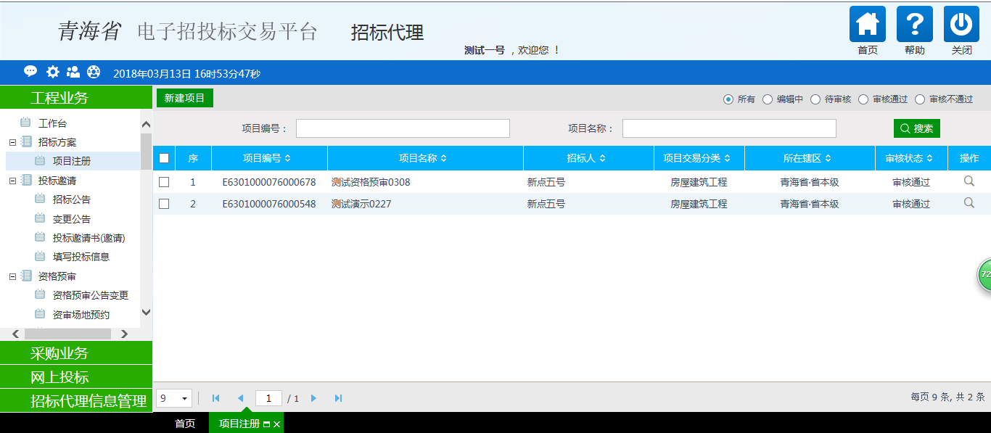
2、点击“新增项目”，进入新增项目信息页面，如下图：
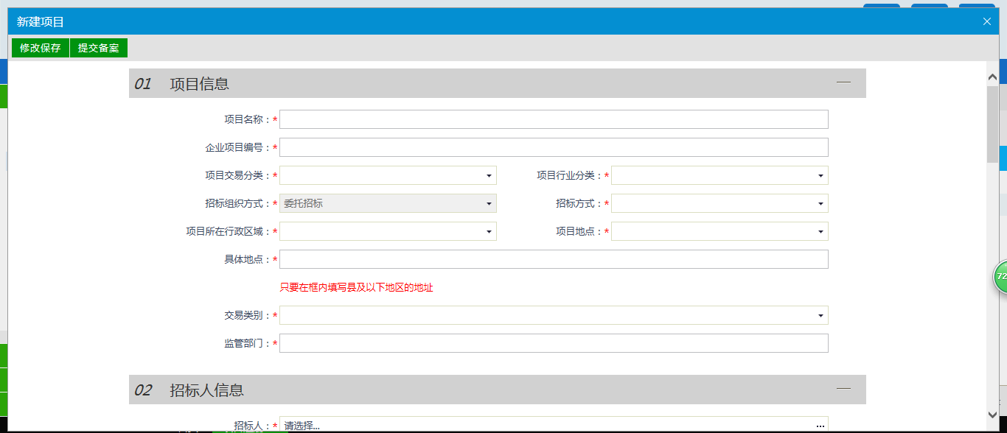
设置“项目交易分类”、“行政监督部门”，点击“检索”选择建设单位，填写其他信息，点“下一步”自动审核通过（如果点“修改保存”，则暂时不提交，该信息为编辑状态，以后可以修改再提交审核），如下图：
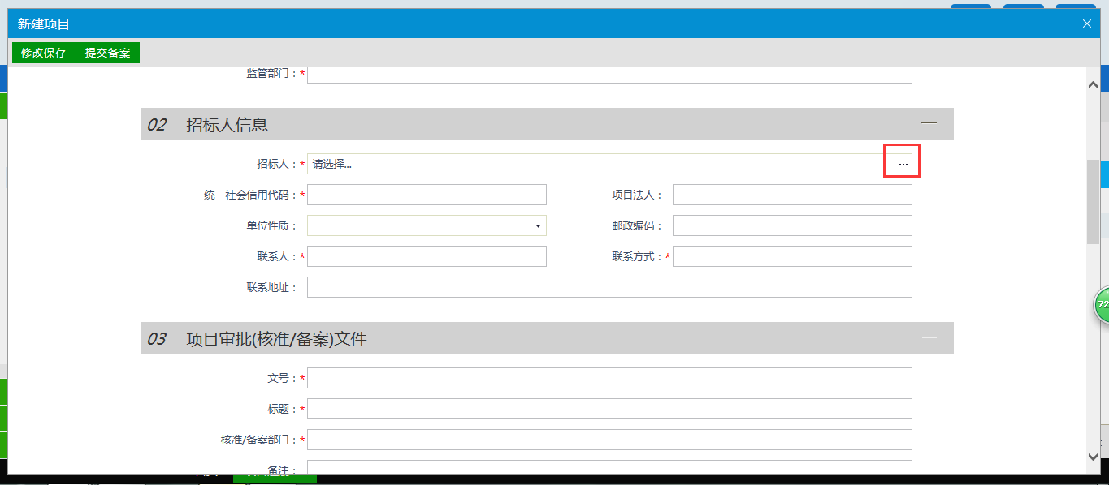
新增标段选择资审方式
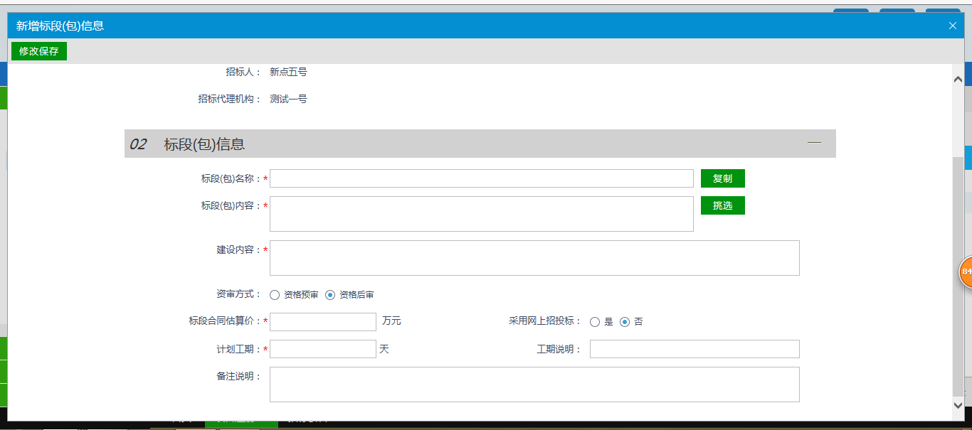
1、工程注册提交审核后，可以在“审核状态”列中查看其状态。
2、只有处于“编辑中”、“审核未通过”状态的项目才可以删除。

投标邀请

招标公告

注：发公告之前请务必做好招标文件并审核通过
前提条件：招标项目注册完成。
流程功能：编制招标公告，提交监督平台审核。
操作步骤：
- 点击“招标公告”按钮，进入招标公告列表页，如下图：
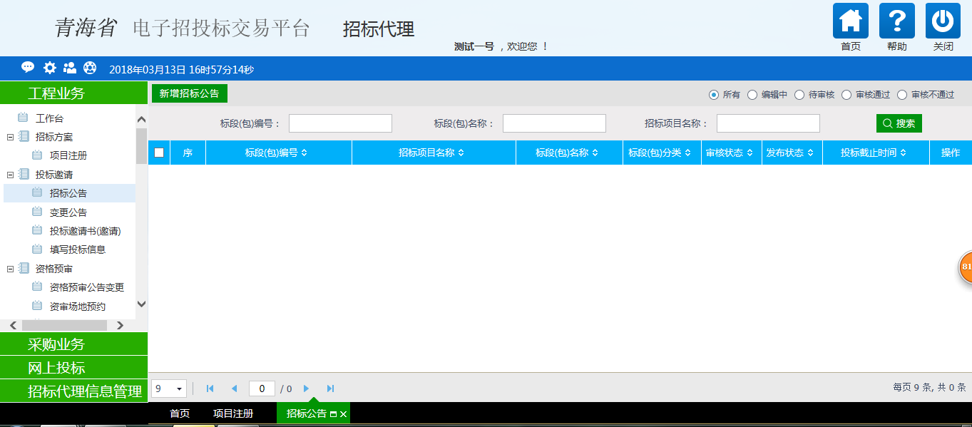
2、点击“新增招标公告”按钮，选择对应标段，点击“确定选择”按钮，如下图：
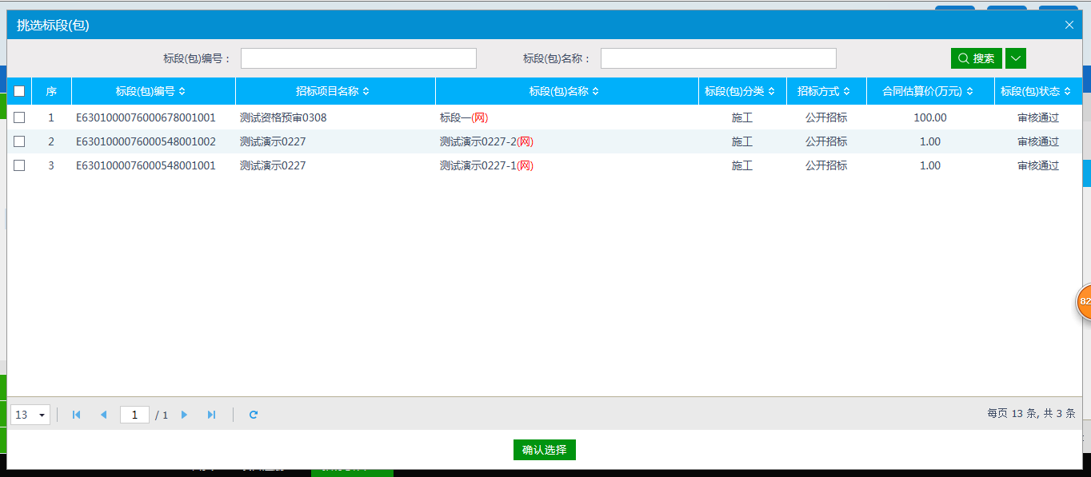
3、填写公告内容完成后，点击“下一步”按钮，如下图：
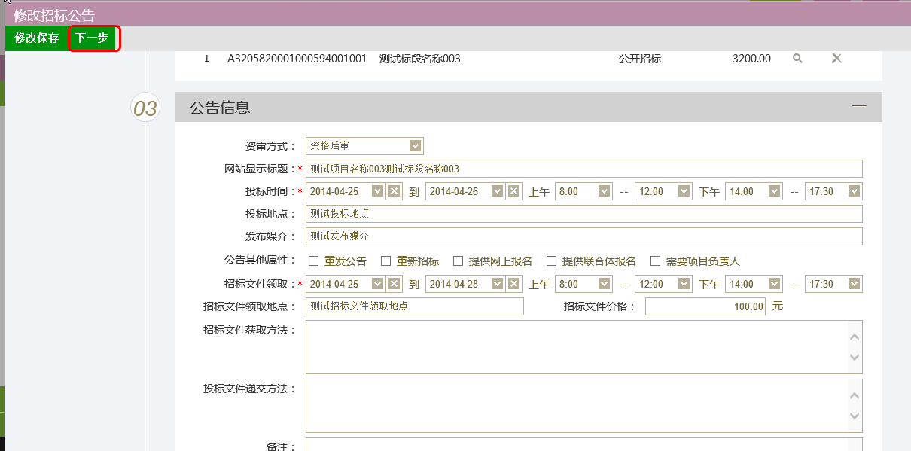
4、上传招标公告电子档，并点击“提交备案”按钮，提交监督平台审核，如下图：
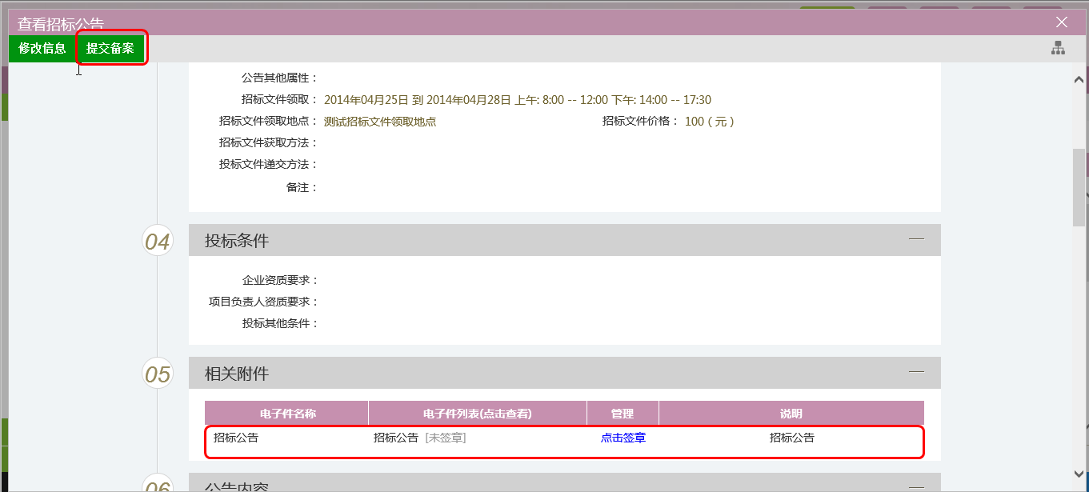

资审方式（资格预审）
- 填写公告内容，选择资审方式为资格预审，如下图：
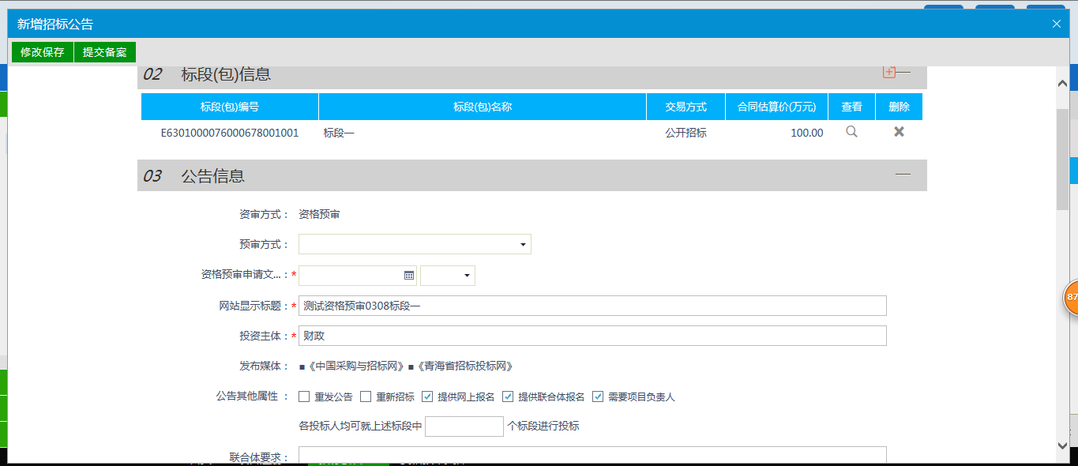
- 需要设置资格预审领取时间和地点，如下图：
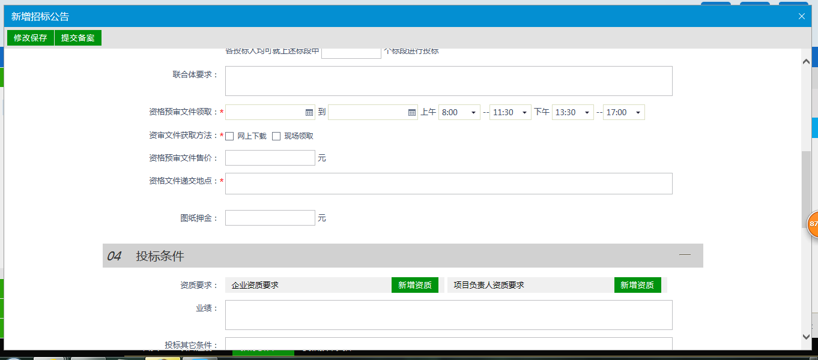
- 设置公告其他属性：
- 勾选重发公告：如果需要重发公告可勾选。
- 勾选重新招标：如果需要重新招标可勾选。
- 勾选提供网上报名：可以从交易平台—投标人进入，投标单位网上报名。
- 勾选提供联合体报名：该项目的标段可以联合体报名，勾选后可以输入联合体要求。
- 勾选需要项目负责人：需要选择项目负责人。
如下图：
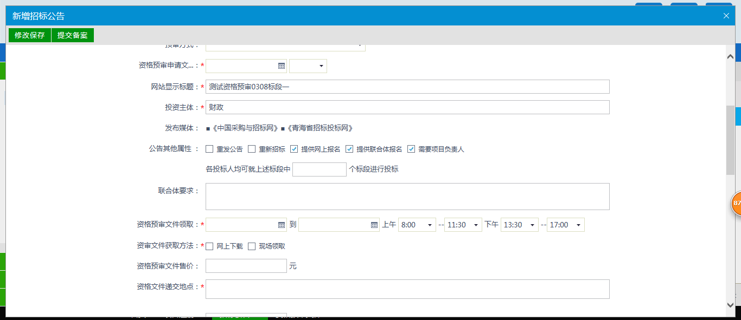

资审方式（资格后审）
- 填写公告内容，选择资审方式为资格后审，如下图：
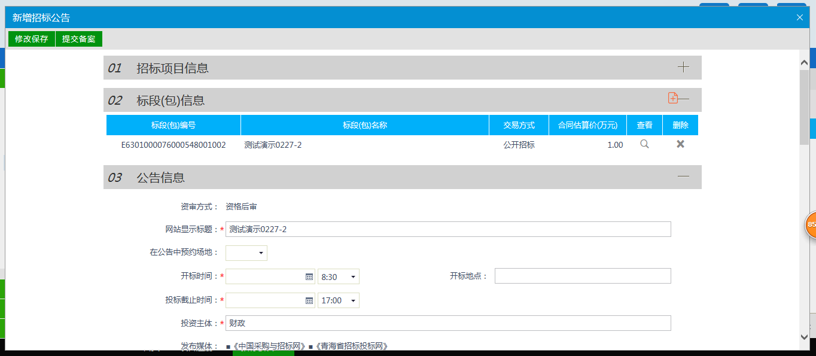
- 填写公告内容，设置招标文件领取时间和地点，以及招标文件价格等内容，如下图：
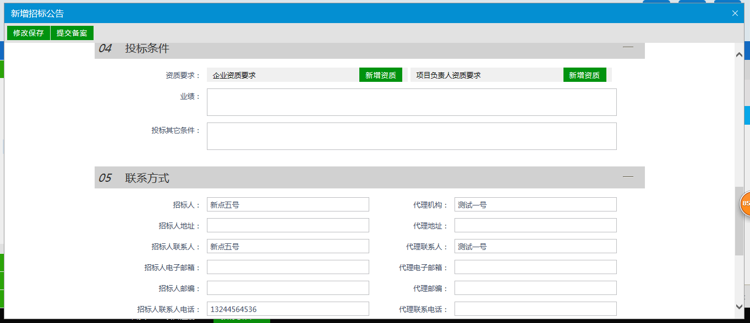

变更公告
前提条件：招标公告审核通过。
流程功能：对已审核通过的招标公告内容（如：投标截止时间）进行变更。
操作步骤：
  - 点击“变更公告”按钮，再点击“新增变更公告”按钮，如下图：
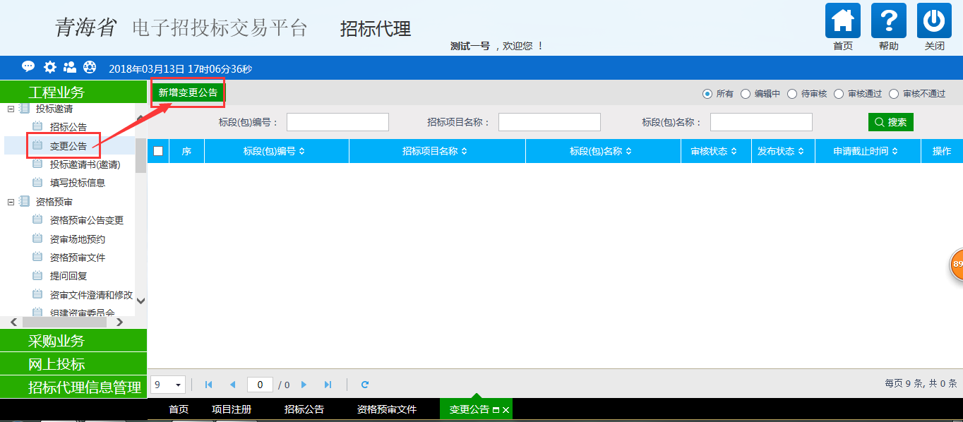
  - 打开挑选招标公告页面，选择相应招标项目，点击“确定选择”按钮，如下图：
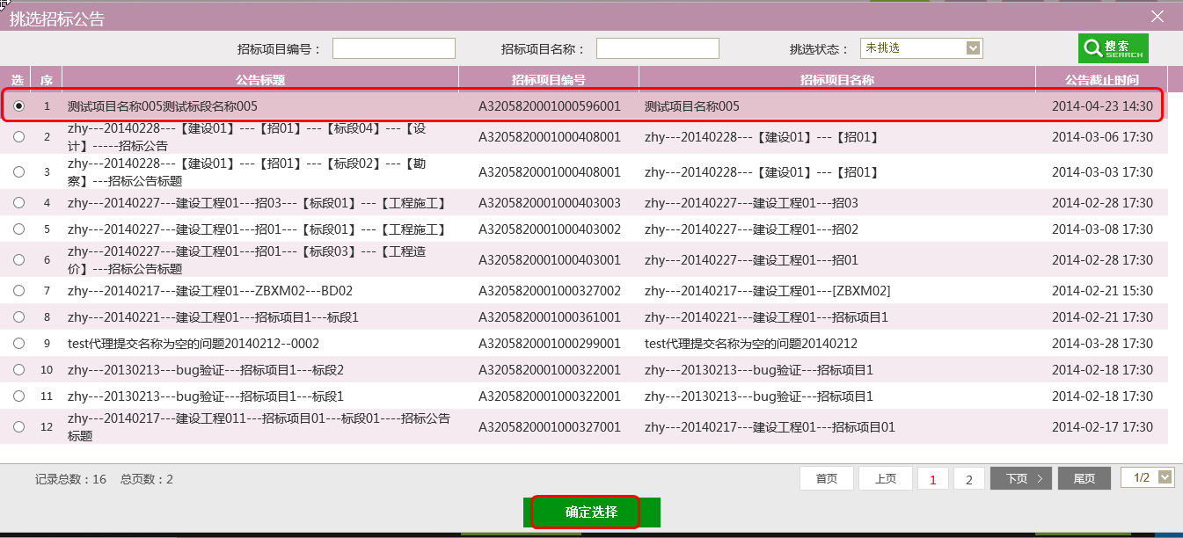
  - 打开新增变更公告页面，可变更投标截止时间，以及输入变更内容，输入完成后点
击“下一步”按钮，并提交监督平台审核。
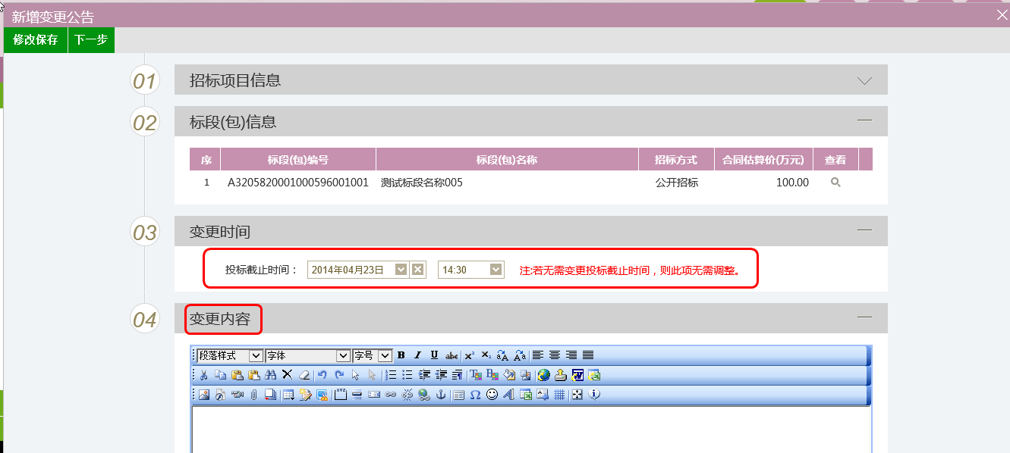

资格预审

资审场地预约
前提条件：发包方式为“公开招标”且资审方式为“资格预审”的标段。
流程功能：为资格预审的标段安排资审场地预约。
操作步骤：
- 点击“资审场地预约”按钮，再点击“预约场地”按钮，如下图：
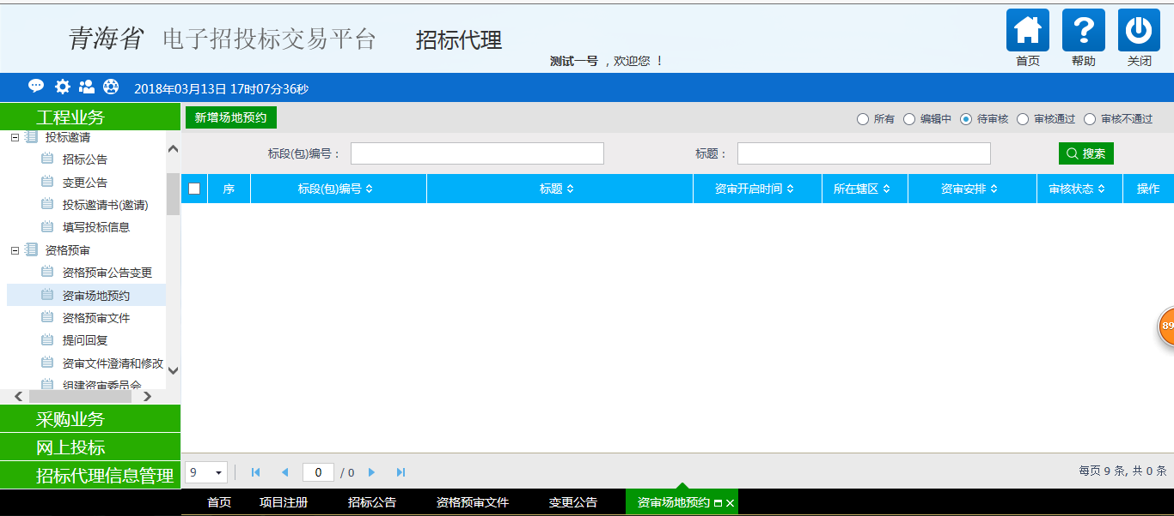
- 打开挑选标段（包）页面，选择标段，再点击“确定选择”按钮，如下图：
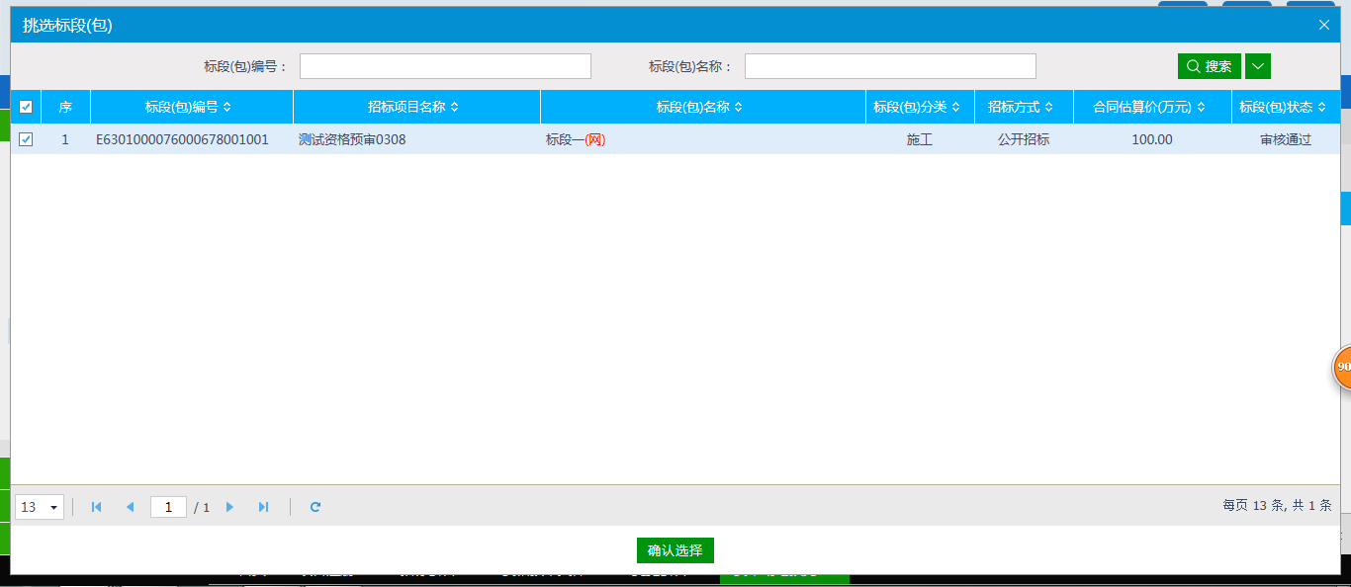
- 打开资审场地预约页面，设置资审时间和资审接收室后，点击“下一步”，可提交招标办审核，如下图：
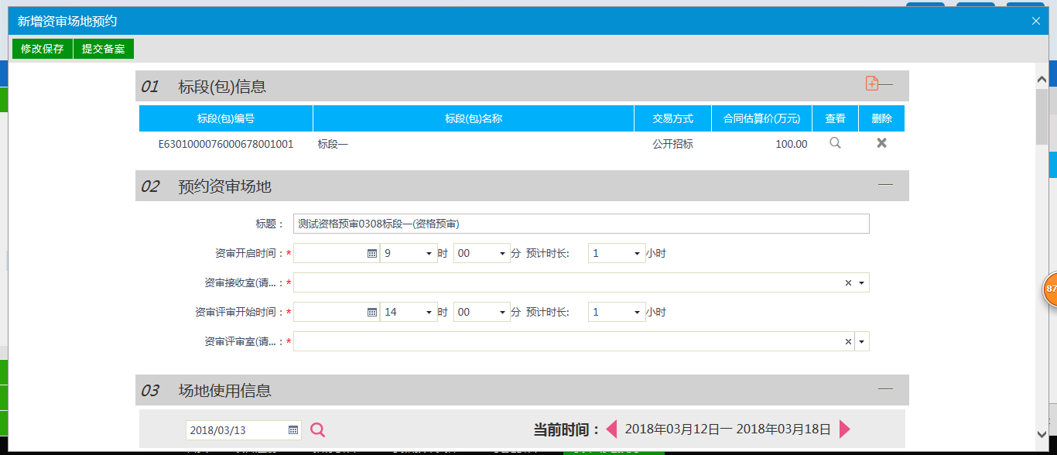
特别提示：资审接收室选择如果已被占用，会有提示，需要安排其他接收室。

资格预审文件
前提条件：发包方式为“公开招标”的标段。
流程功能：新增资格预审文件，提交招标办审核。
操作步骤：
- 点击“资格预审文件”按钮，再点击“新增资格预审文件”按钮，如下图：
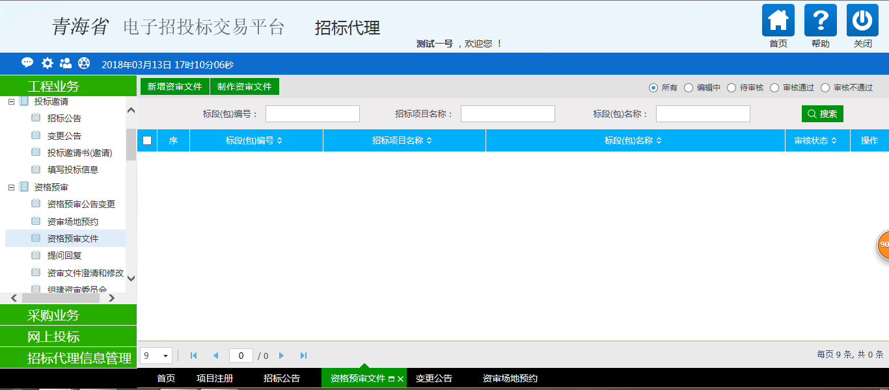
- 打开挑选标段（包）页面，选择对应标段，点击“确定选择”，如下图：
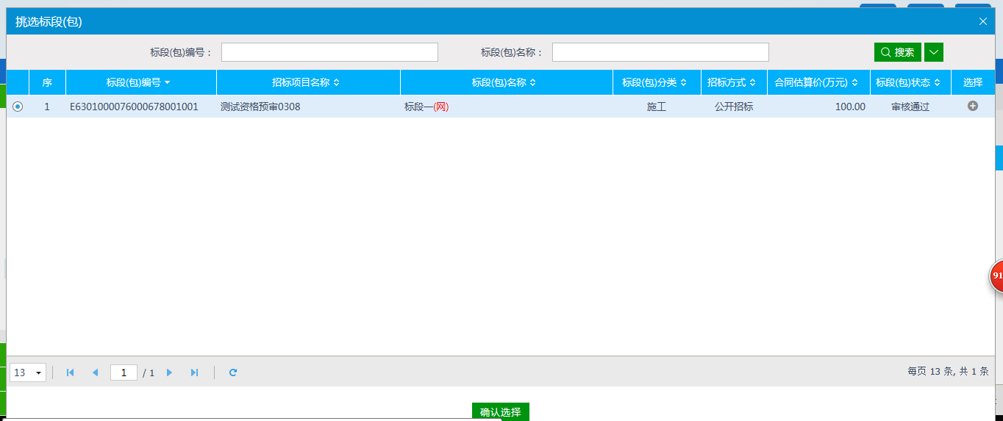
- 打开“新增资格预审文件”页面，设置时间并填写完相关内容后，点击“下一步”
按钮，如下图：
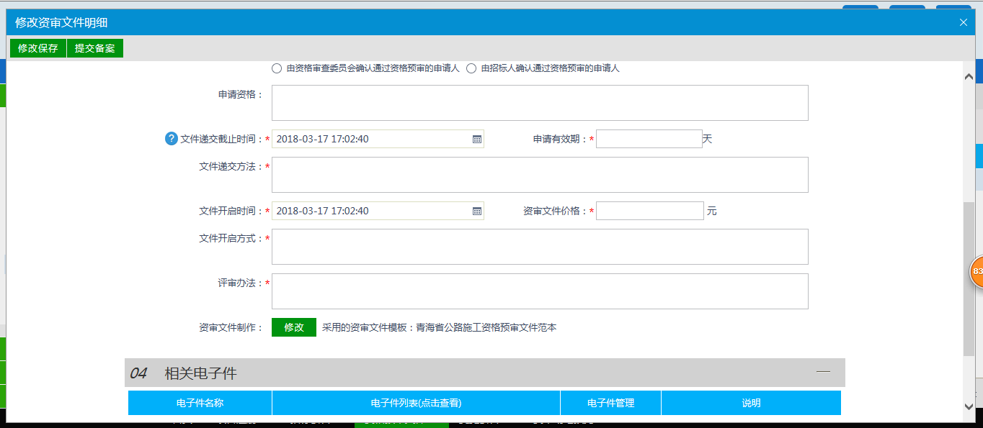
- 上传电子档并点击“提交备案”按钮，提交招标办备案，如下图：
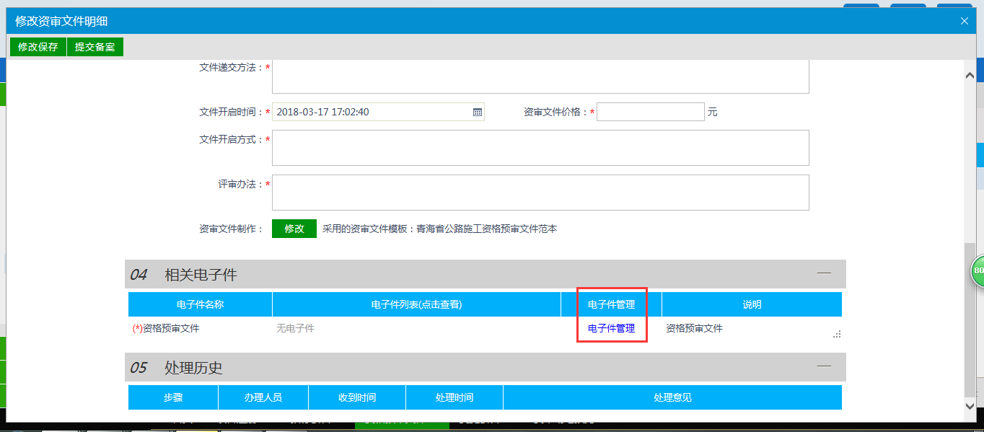

资审文件澄清和修改
前提条件：资格预审文件审核通过。
流程功能：可对资审文件澄清和修改资审时间，并且所有已获取文件的潜在资格预审申请人发送通知。
操作步骤：
- 点击“资审文件澄清和修改”按钮，再点击“制作资审澄清”，如下图：
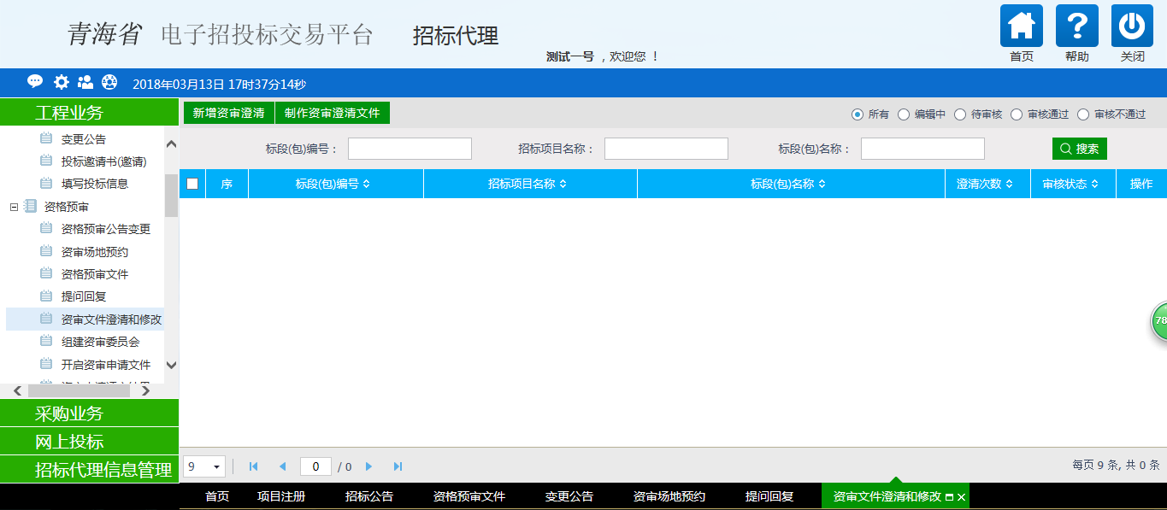
- 打开挑选资审文件页面，选择项目标段，点击“确定选择”，如下图：
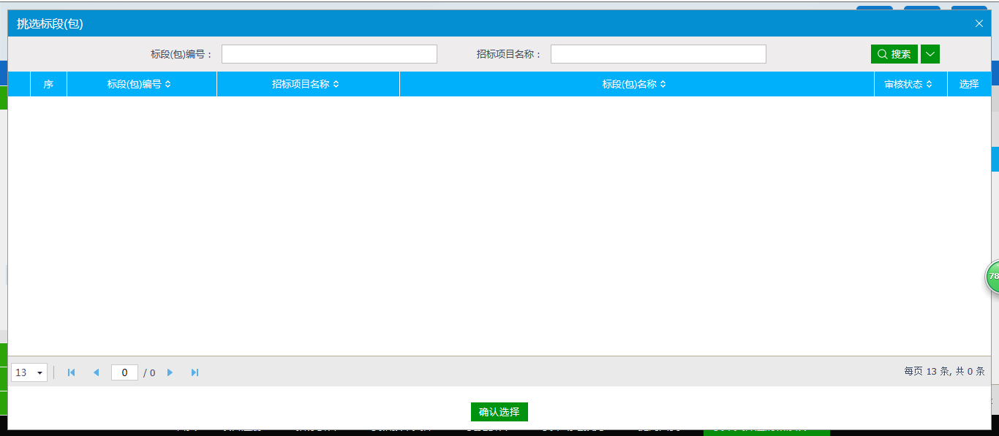
- 打开查看资审澄清文件页面，输入内容完成，点击“下一步”按钮，如下图：
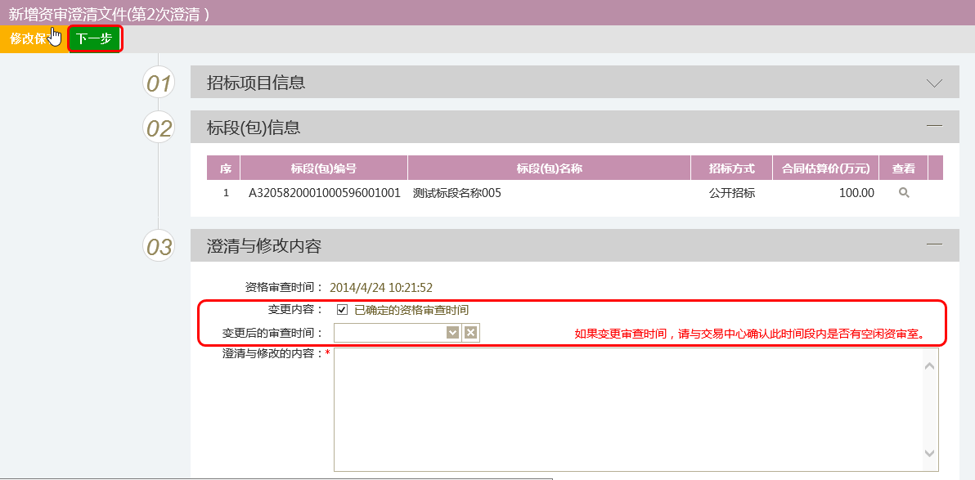
注：“变更内容”勾选“已确定的资格审查时间”，会显示“变更后的审查时间”，可调整审查时间，并以调整后的审查时间为准。
- 上传电子档，并点击“提交备案”按钮，提交招标办审核，如下图：
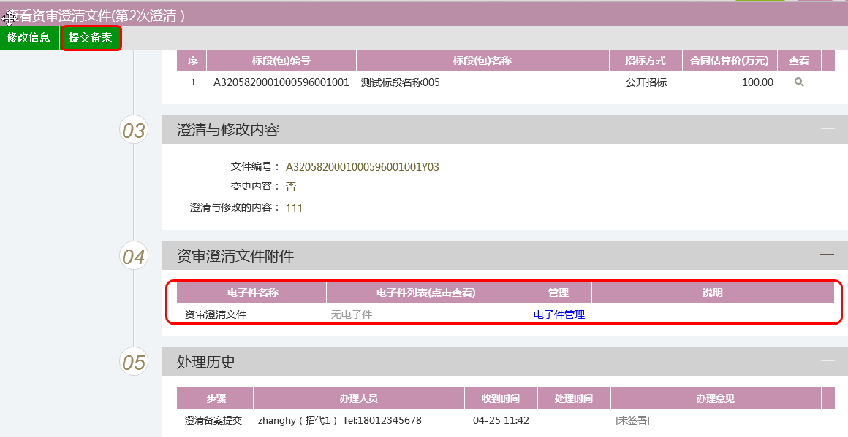
特殊提示：可多次澄清，但只有前一次澄清审核通过后，才能第二次澄清。

发标

开标场地、时间预约
前提条件：发布公告，单位已经报名。
流程功能：预约开评标场地、时间。
操作步骤：
1、点击页“开标场地、时间预约”按钮，再点击“预约场地”按钮，如下图：
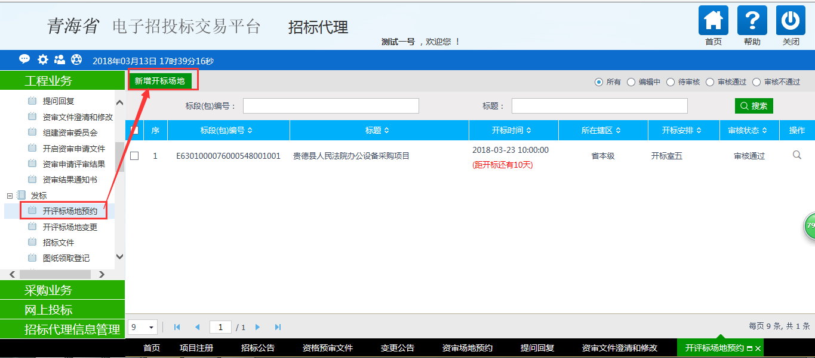
2、进入挑选标段（包）页面，选择对应标段，再点击“确定选择”按钮，如下图：
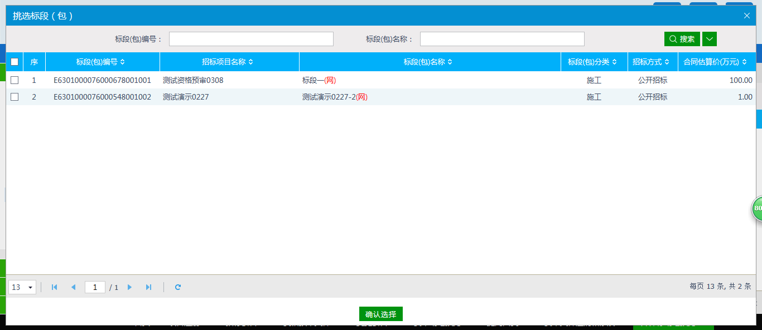
3、进入开评标场地预约页面，先选择开标时间，然后选择开标室，最后点“下一步”，提交招标办审核。
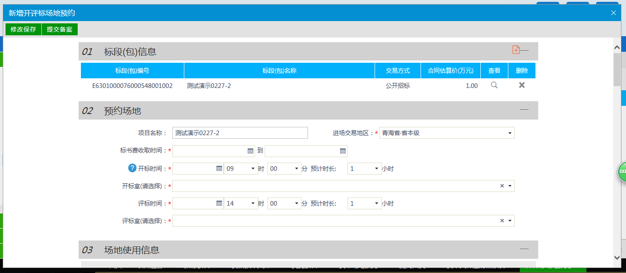
注：
1、选择开标时间只能大于当前时间。
2、标段包信息：可以删除或新增同一项目中其他标段。
3、选择开标室，如果同一开标室已经有其他时间段占用，是无法提交审核的，须
重新选择开标室。
特殊提示：交易平台—代理开标场地预约，提交招标办审核以后，由招标办安排评标场地才能完成整个场地预约。

招标文件
前提条件：开标时间场地已经预约。
流程功能：备案招标文件，提交监督平台备案。
操作步骤：
1、点击“招标文件”按钮，再点击“新增招标文件”，如下图：
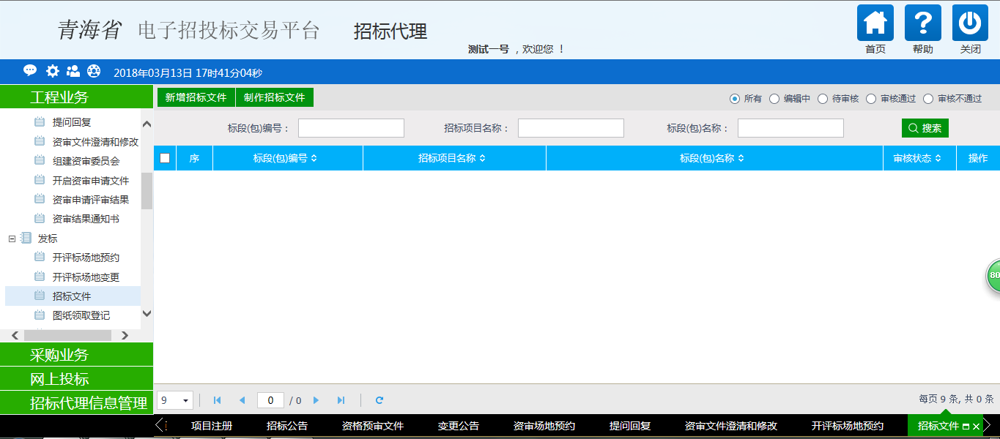
2、打开挑选标段（包）页面，选择对应的标段，最后“确定选择”按钮，如下图：
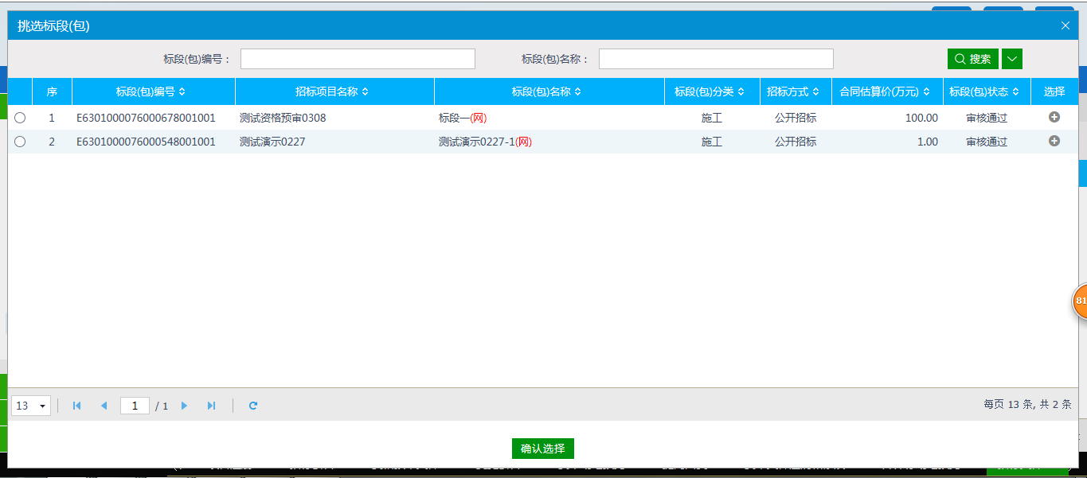
3、进入“新增招标文件”页面，完善信息，如设置招标文件发售时间、填写保证金金额、投标有效期等字段，如下图：
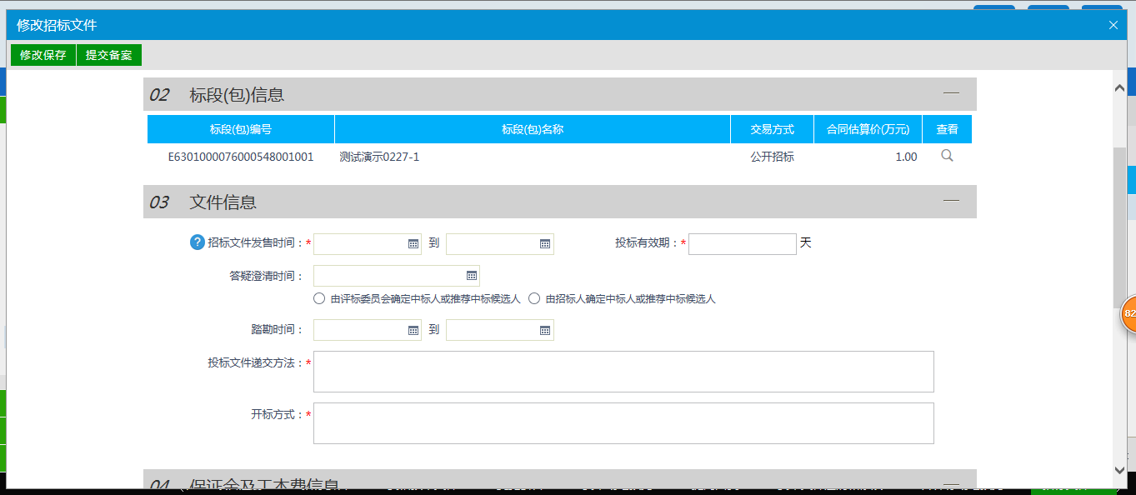
4、点击“下一步”，上传招标文件和图纸文件（电子件管理），最后点击“提交审核”按钮，提交监督平台审核，如下图：
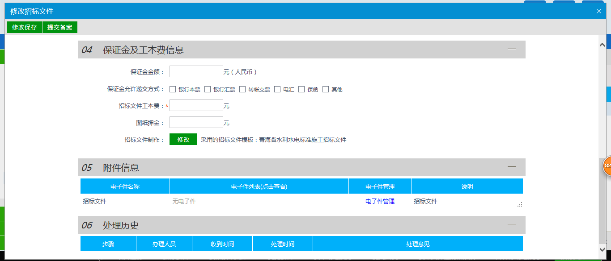
特别提示：如果点修改保存，那么用户还可以对招标文件进行修改，如果点提交审批，则不可以修改。

答疑澄清文件
前提条件：该工程已经进行了招标文件备案。
流程功能：对招标文件进行澄清或者修改，可以多次。并且向所有已获取文件的潜在投标人发送通知。
操作步骤：
1、点击“答疑澄清文件”按钮，再点击“新增答疑澄清文件”按钮，如下图：
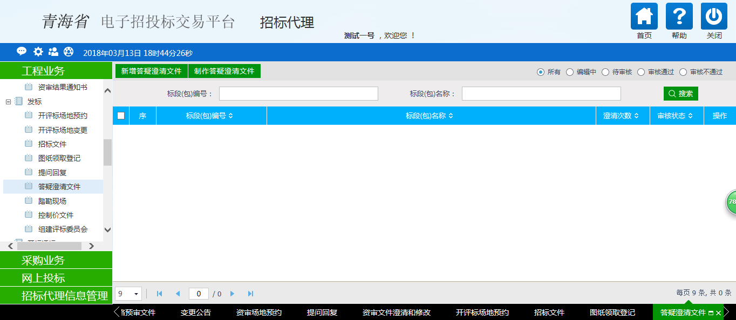
2、进入挑选招标文件页面，选择一个对应的标段，再点击“确定选择”按钮，如下图：
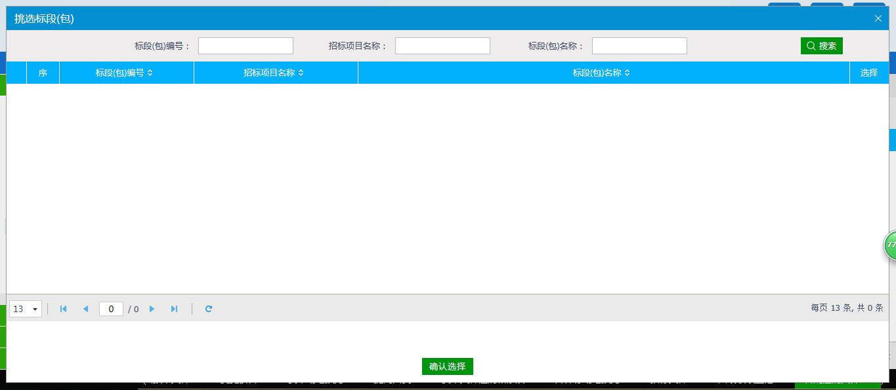
3、进入新增答疑澄清文件页面，输入各项澄清修改信息（澄清与修改内容），设置“是否变更开标时间”，若需要变更开标时间，则勾选，会显示变更后的开标时间控件，可以设置，如下图：
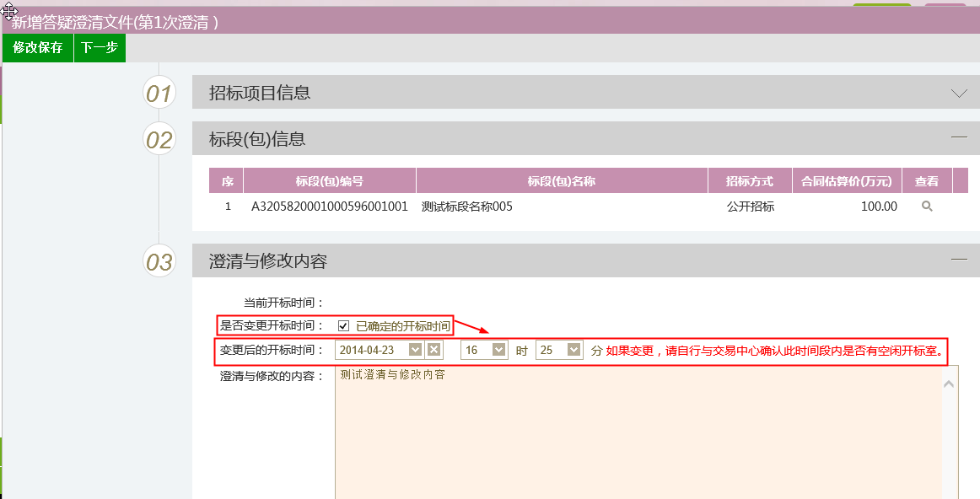
4、点击“下一步”，上传“答疑澄清文件”电子档，并提交备案，提交招标办审核。
特别提示：如果点修改保存，那么用户还可以对答疑澄清文件进行修改，如果点提交审批，则不可以修改。
- 招标办审核通过后， 公告澄清与修改内容将以短信形式通知潜在投标人。

开标评标

开标情况
前提条件：开评标时间截止。
流程功能：录入开标详细开标，并对标段的开标程序结束操作。
操作步骤：
- 点击“开标情况”按钮，找到对应标段，点击“查看”按钮，进入开标情况录入页
面，如下图：
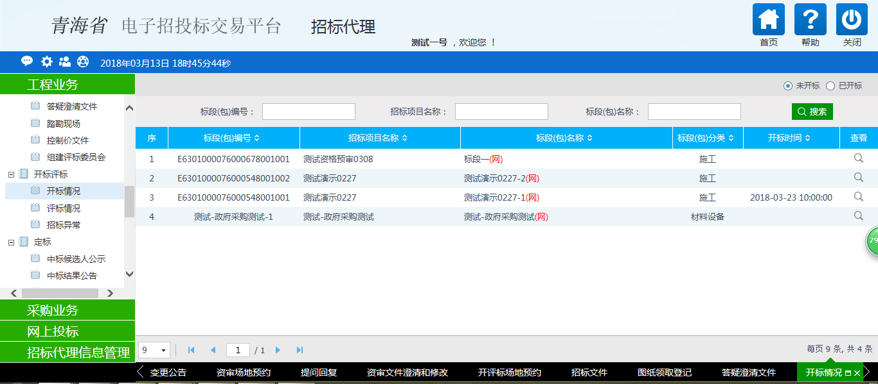
- 进入查看开标情况页面，点击“进入”按钮，如下图：
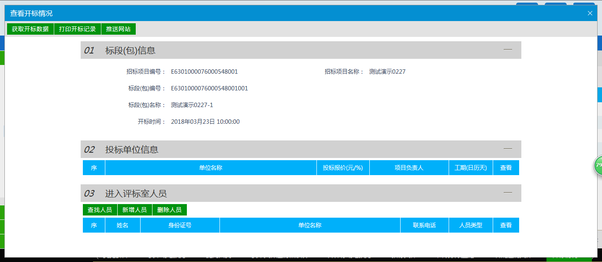
- 进入录入详细情况页面，可录入标书信息中标公示，并点击“修改保存”按钮，如
下图：
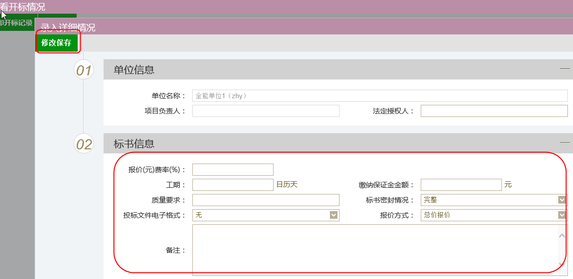
- 进入评标室人员，可新增人员，点击“新增人员”按钮,输入人员信息后，点击“修
改保存”，录入成功。
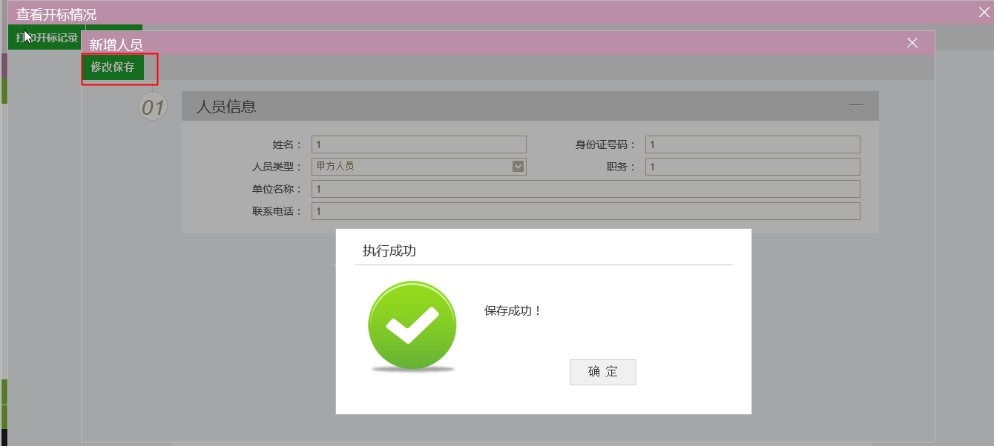
- 开标情况录入完成后，点击“开标结束”按钮，开标结束后就不可以在录入或者修
改了，如下图：
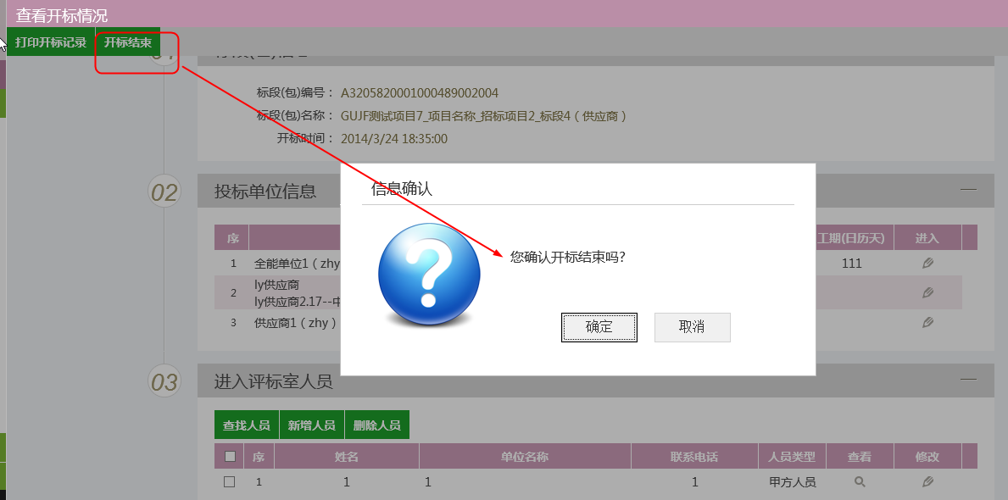

评标情况
流程功能：录入评标信息、评标结果、评委评价。
操作流程：
- 点击“评标情况”按钮，再点击“进入”按钮，如下图：
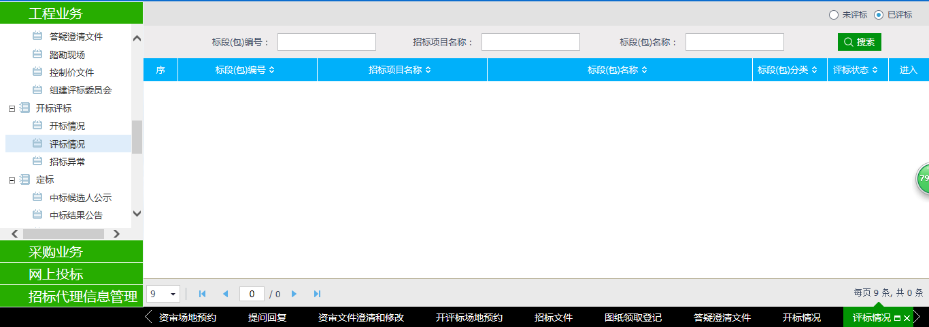
- 进入查看评标情况页面，录入评标信息、评标结果、评委评价信息，如下图：
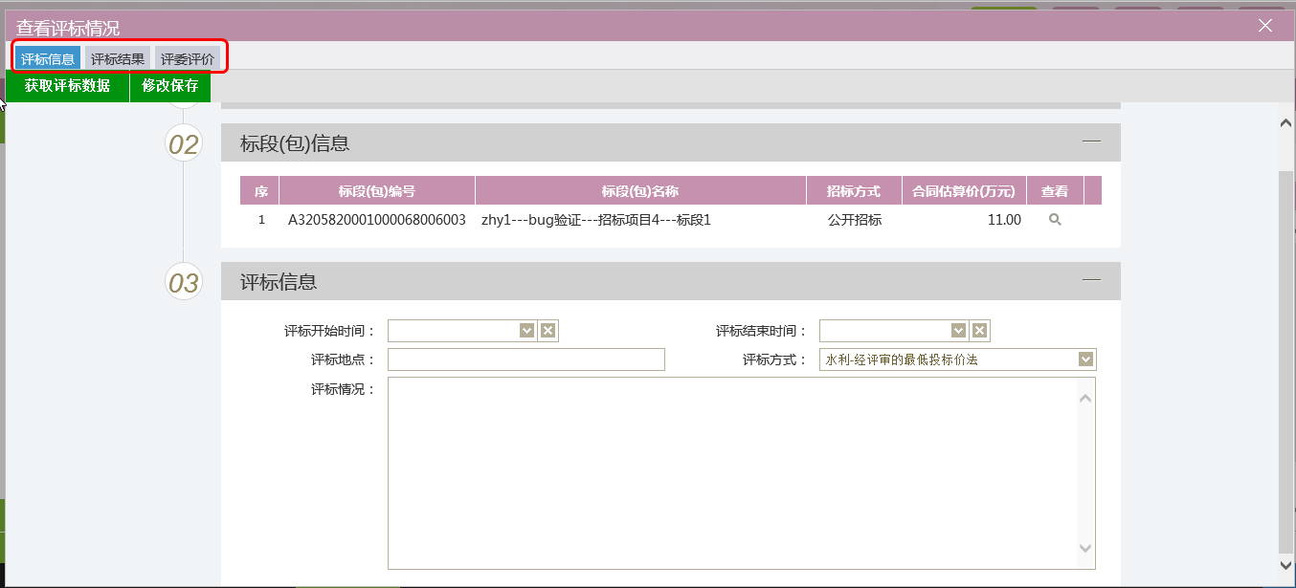
- 获取评标数据：是网上招投标项目才能获取。

招标异常
流程功能：对于招标失败（报名不足三家，资格预审不足规定数等），重发公告等的处理。
操作步骤：
1、点击“招标异常”按钮，再点击“新增标段异常”按钮，如下图：
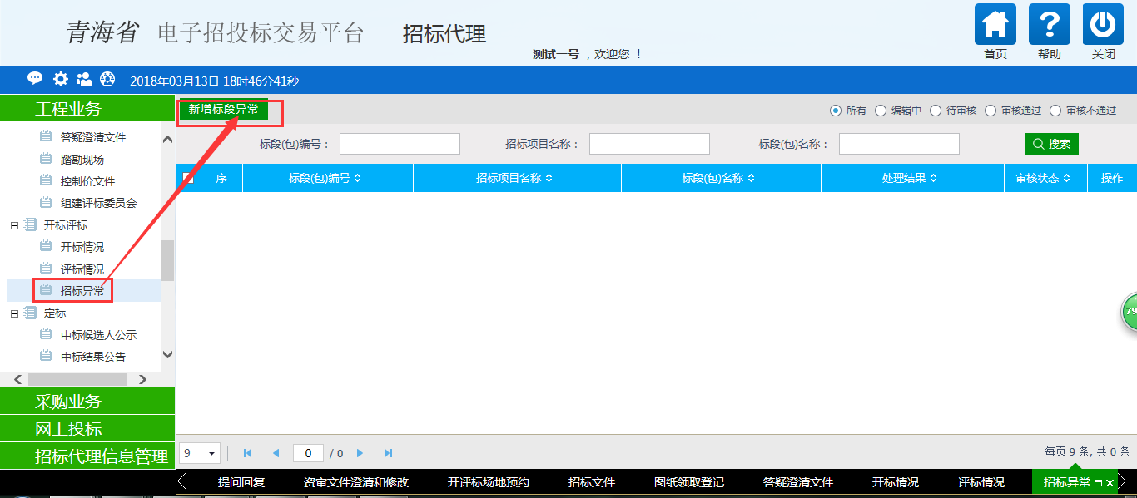
2、进入挑选标段（包）页面，选择对应标段后，点击“确定选择”按钮，如下图：
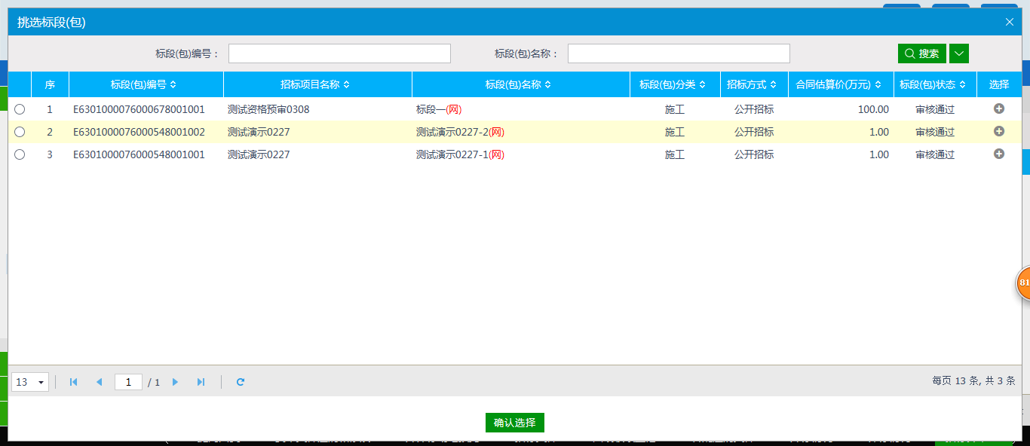
3、进入招标异常页面，输入异常原因等信息，如下图：
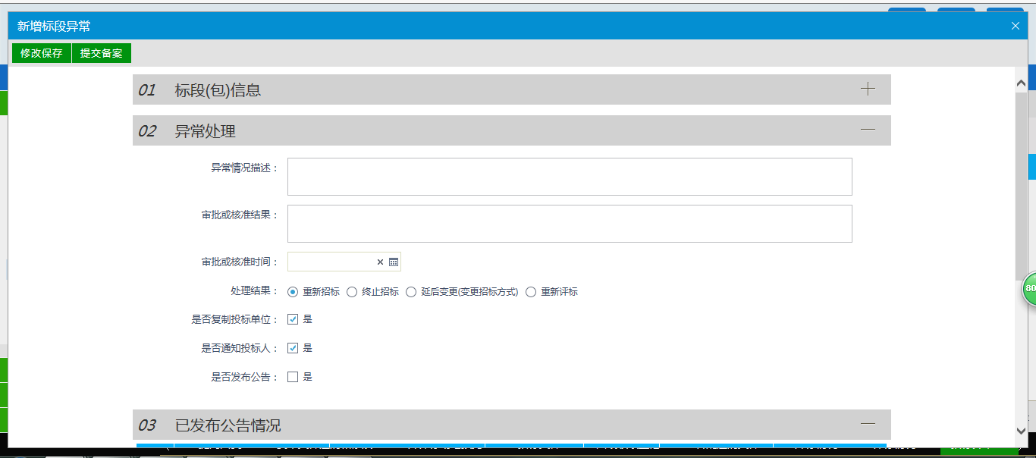
4、选择处理结果为重新招标：是该标段从招标公告开始重新走流程，且重新招标的标段会有“重发公告第一次”的红色标记，如下图：
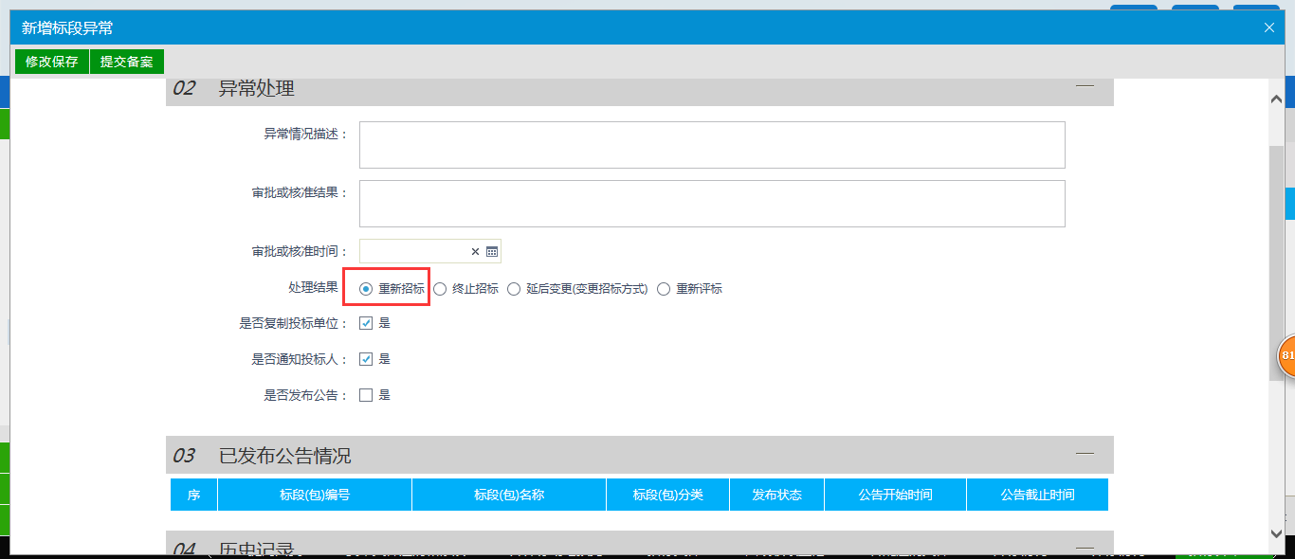
5、选择处理结果为终止招标：是该标段流程终止，且无法走下一步流程，如下图：
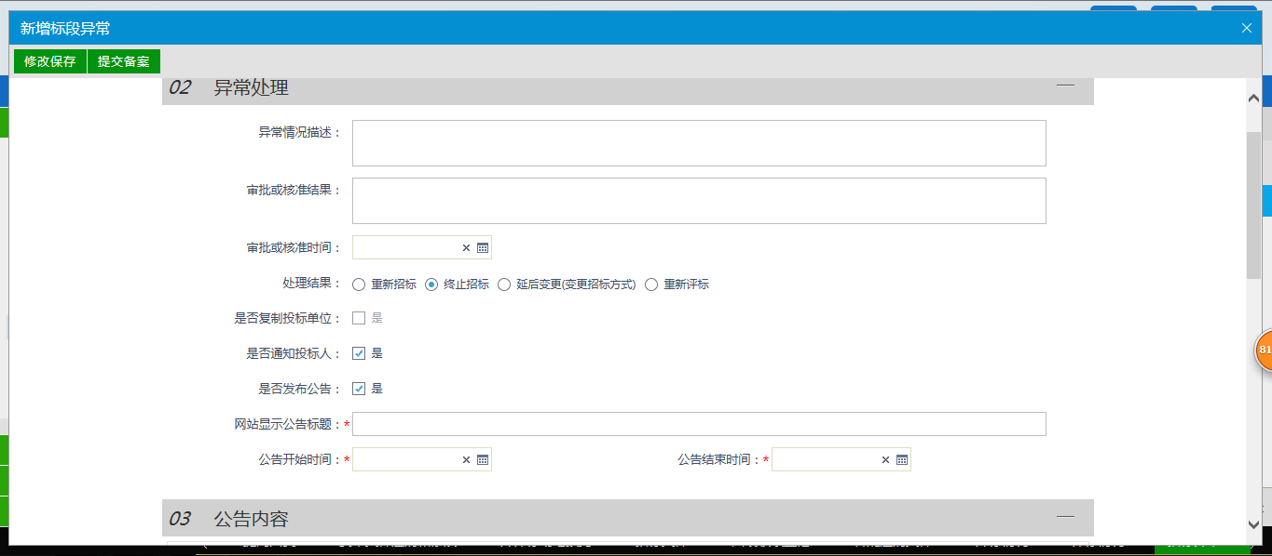
- 延后变更：是标段变更招标方式，比如：原招标方式为“公开招标”可变更为“邀
请招标”或“直接发包”，并且变更审核通过后，该标段的招标流程同样会变为邀请或直接发包的流程。正常的变更是：①公开招标变更为邀请和直接发包；②邀请招标变更直接发包，如下图：
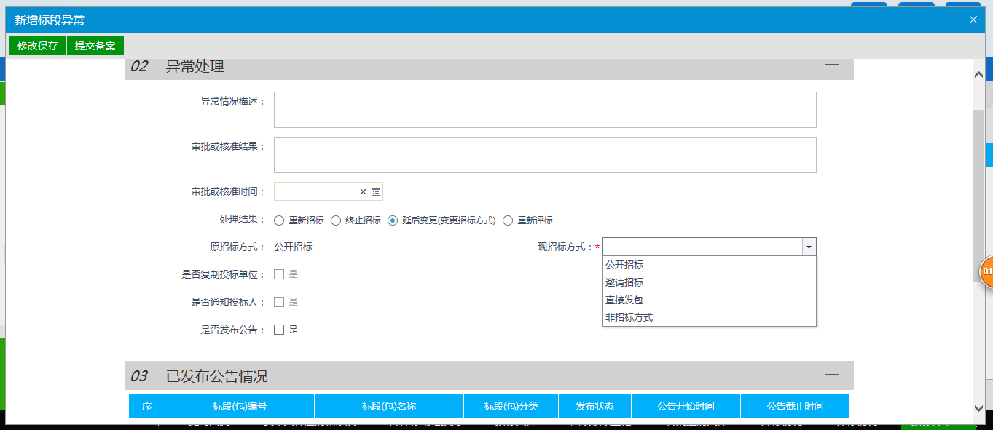
- 是否复制投标单位：只有处理结果选择“重新招标”，才能勾选该字段。勾选后，
原来标段的已报名的投标单位可以复制给重新招标的标段，并且有效，其他投标单位也可以报名，如下图：
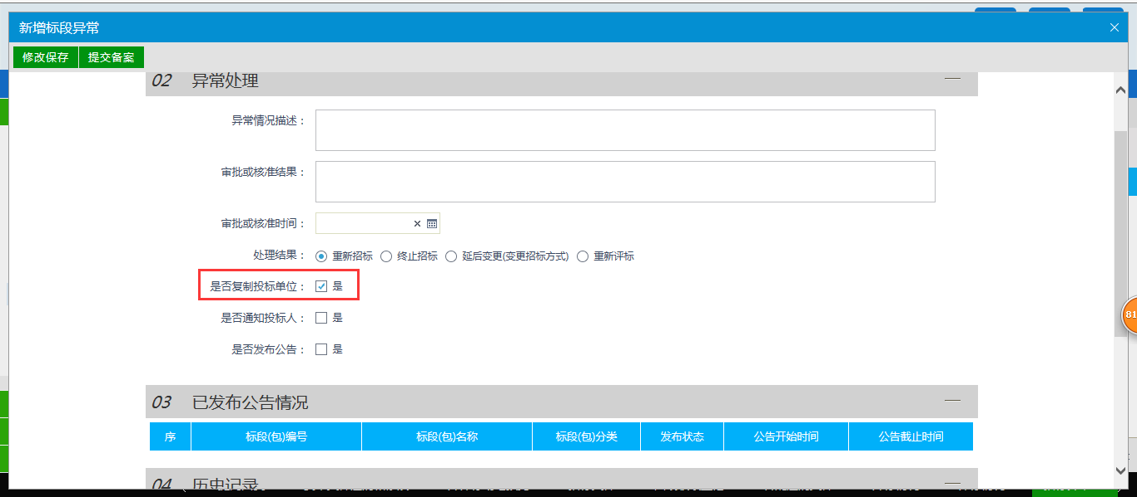
- 是否发布公告：勾选后，该异常信息可以网站公示，并可设置公告标题及公示开始
和截止时间以及输入公告内容；不勾选就不会网站公示，如下图：
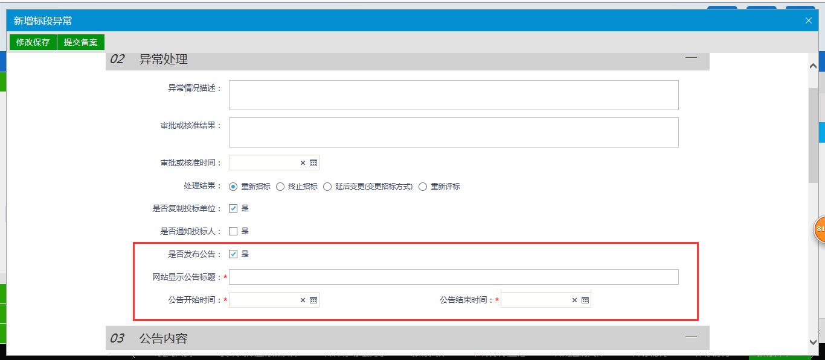
- 设置完成后点击“下一步”，上传电子档并提交备案，提交招标办审核，如下图：
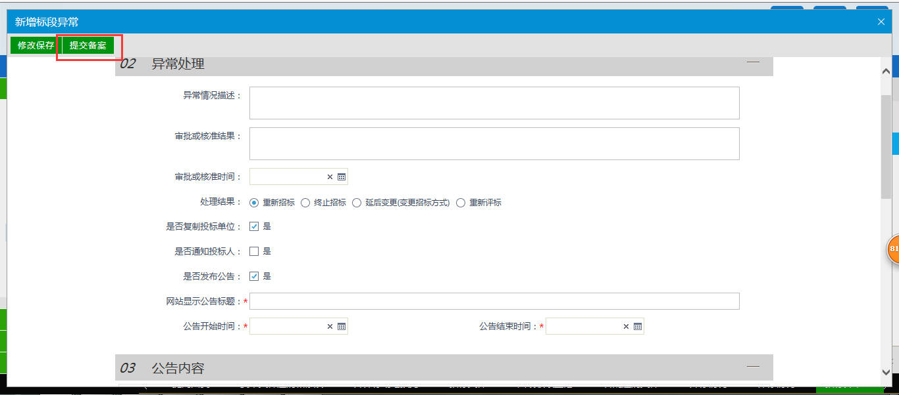
特别提示：
- 在招标异常列表页：“处理结果”为显示该标段的处理结果，“审核状态”可以显示
该标段异常信息审核状态。
- 编辑状态的异常信息可以删除操作。

定标

中标候选人公示
前置条件：报名时间截止、开评标结束。
流程功能：填写中标候选人公示，提交招标办备案。
操作步骤：
1、点击“中标候选人公示”按钮，在点击“新增候选人公示”按钮，如下图：
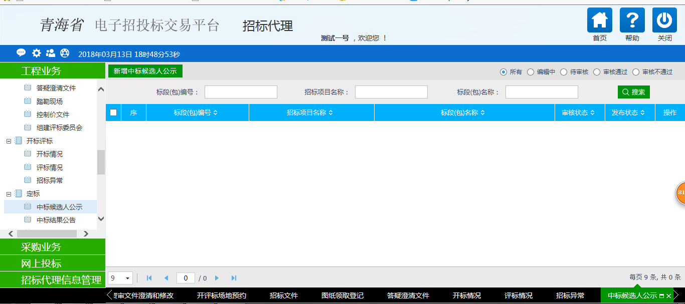
2、进入挑选标段（包）页面，选择对应标段，点击“确定选择”按钮，如下图：
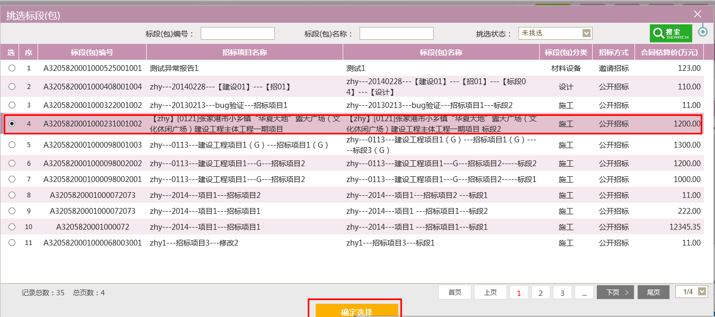
3、进入新增中标候选人公示页面中，通过下拉列表选择中标候选人列表，并设置中标候选人公示信息，如下图：
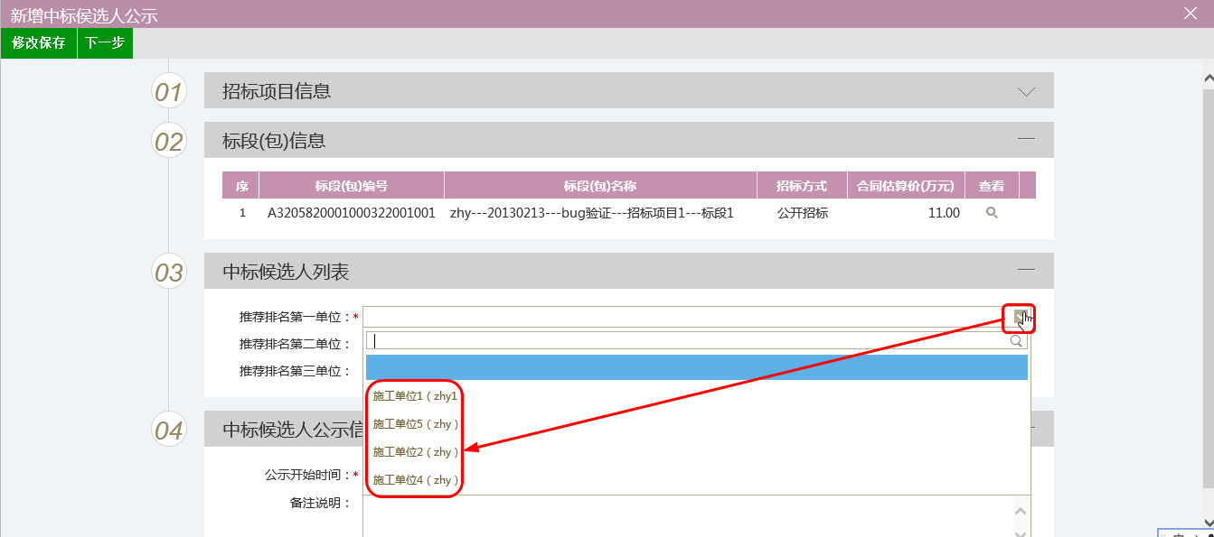
4、设置中标候选人公示信息，如下图：

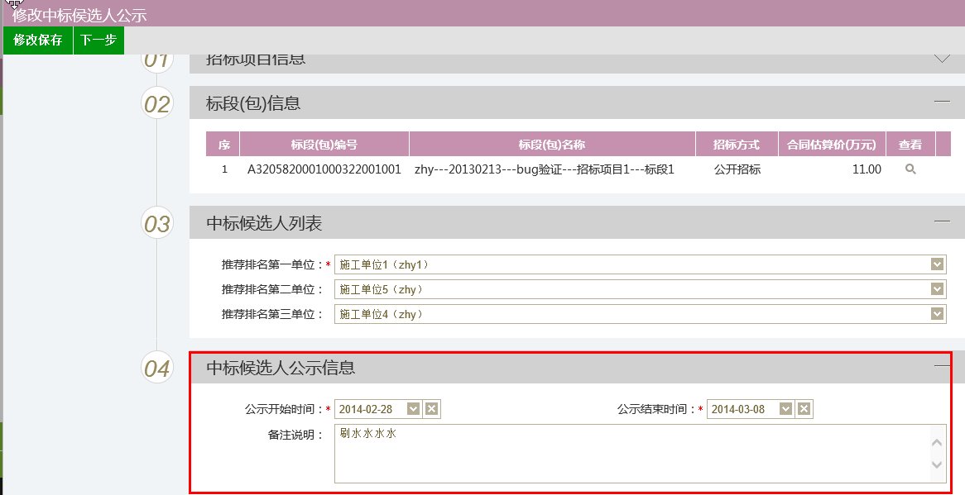
5、输入完成后，点击“下一步”按钮，再点击“提交审核”按钮提交招标办审核，
如下图：
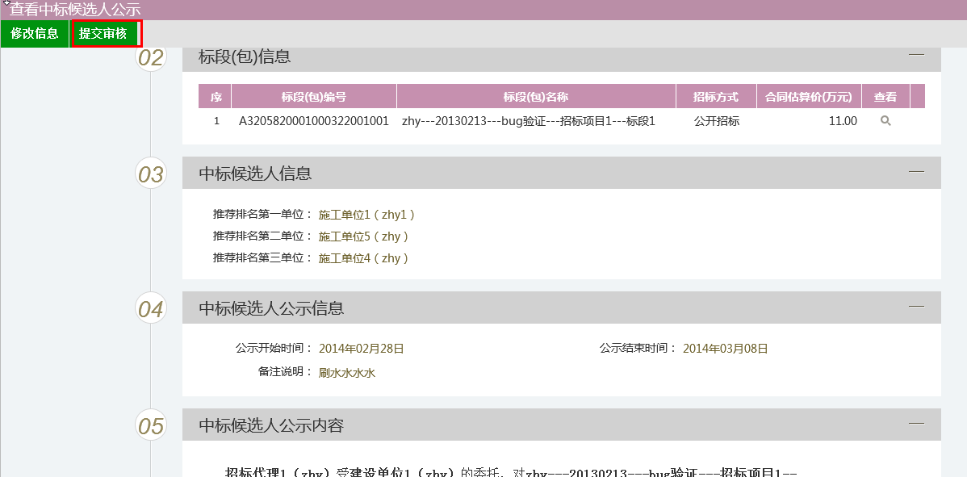

中标结果公告
前提条件：已发布中标公示。
流程功能：确定中标单位并网上公示，结果备案招标办审核。
操作步骤：
1．点击“中标结果公告”按钮，再点击“新增中标结果”，如下图：
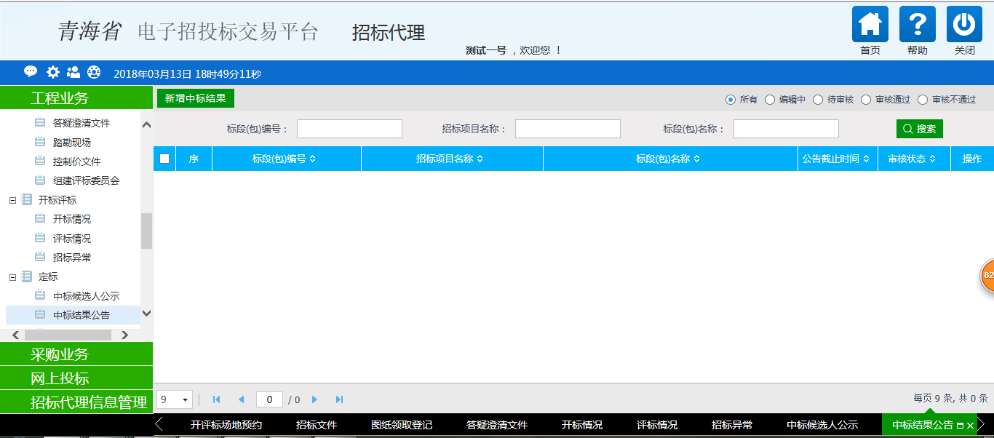
2、进入挑选标段（包）页面，选择一个对应的标段，点击“确定按钮”，如下图：
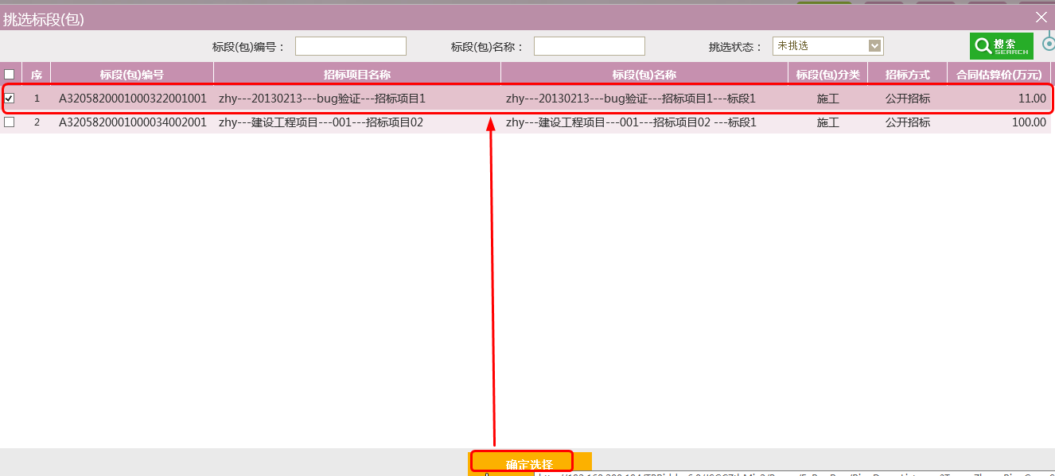
3、进入新增中标结果公告页面，填写中标结果信息及公告信息，如下图：
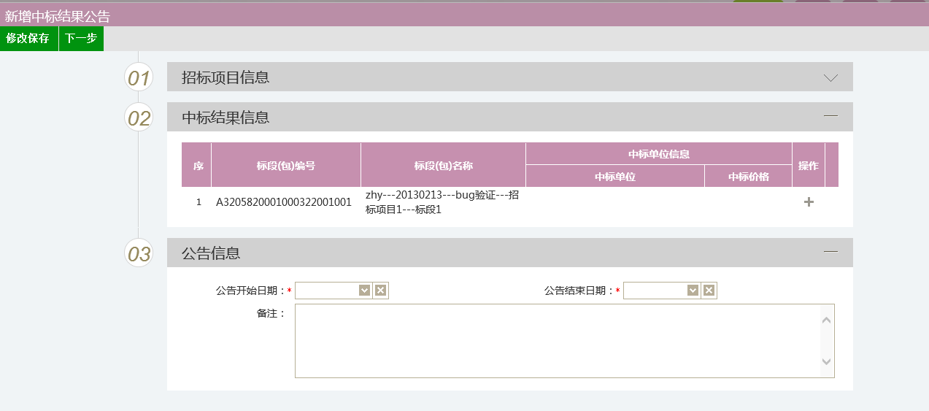
4、点击中标结果信息中的“操作”按钮，进入新增中标单位页面，如下图：
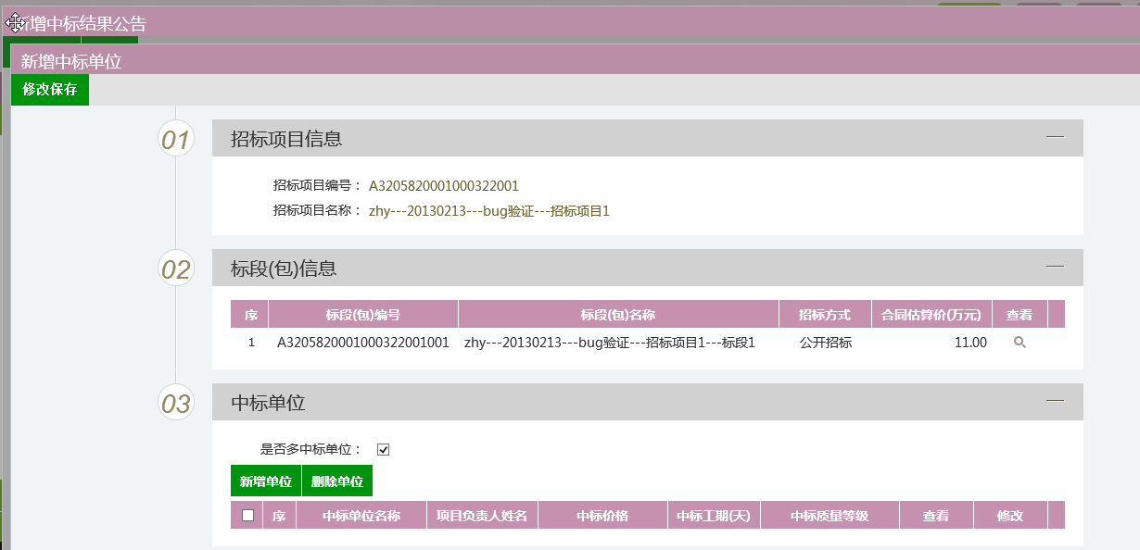
5、勾选“是否多中标单位”：勾选表示允许新增多个中标单位；不勾选只能选择一个中标单位，如下图：
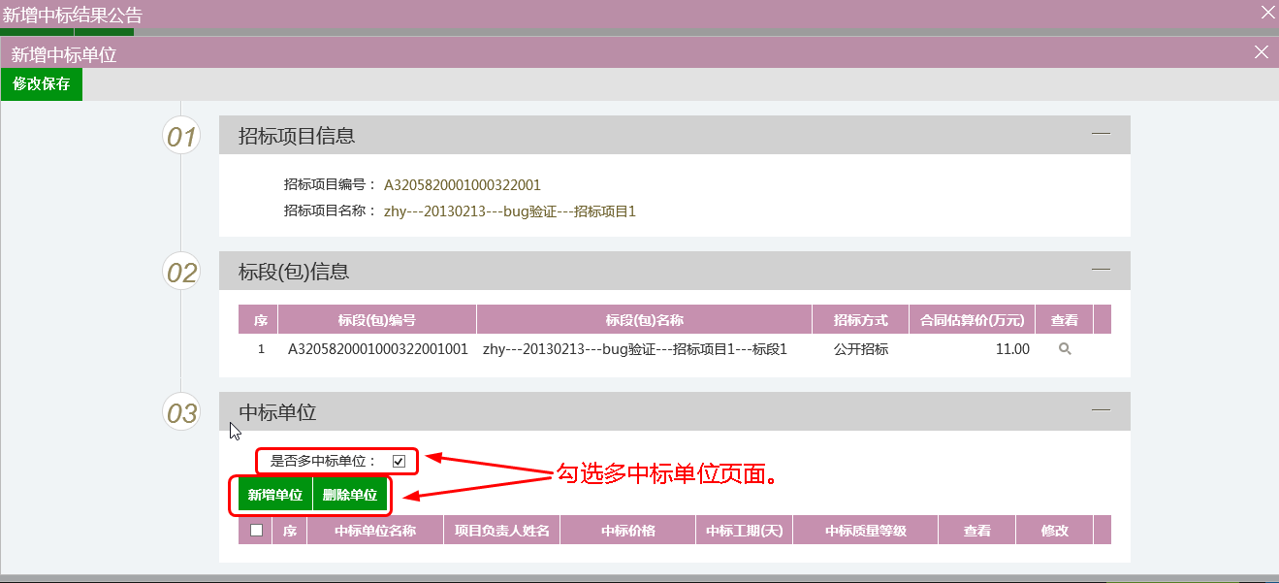
6、不勾选“是否多中标单位”，点击中标单位名称及项目负责人“检索”按钮，如下图：
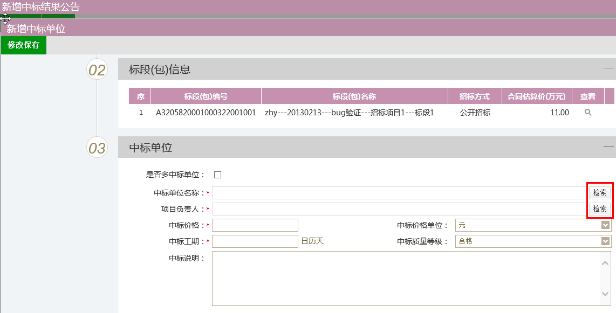
7、进入选择中标单位页面，点击“选择”按钮，如下图：
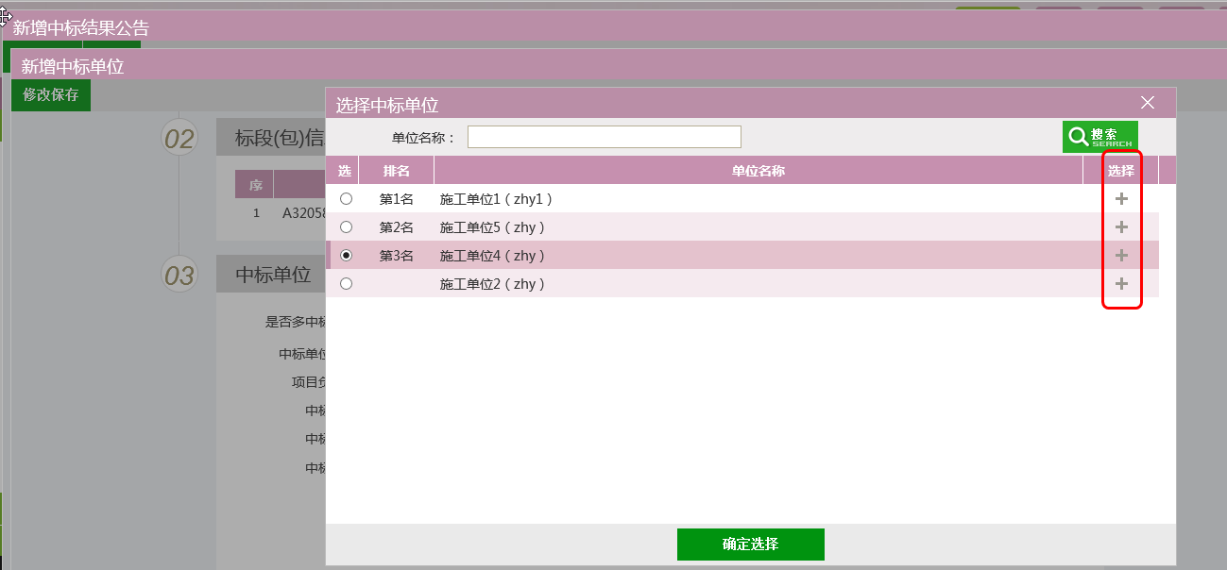
8、选择后，在中标结果公告页面，点击“修改保存”，保存录入中标单位信息，如下
图：
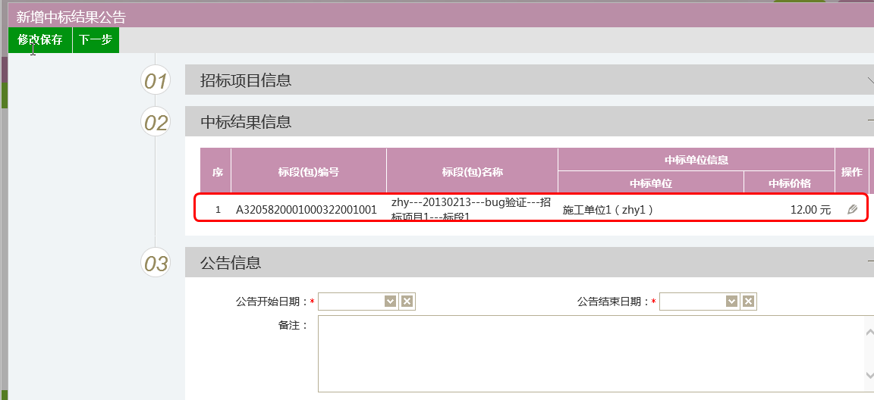
9、勾选多中标单位：一个标段可新增多个中标单位，点击“新增单位”按钮，如下图：
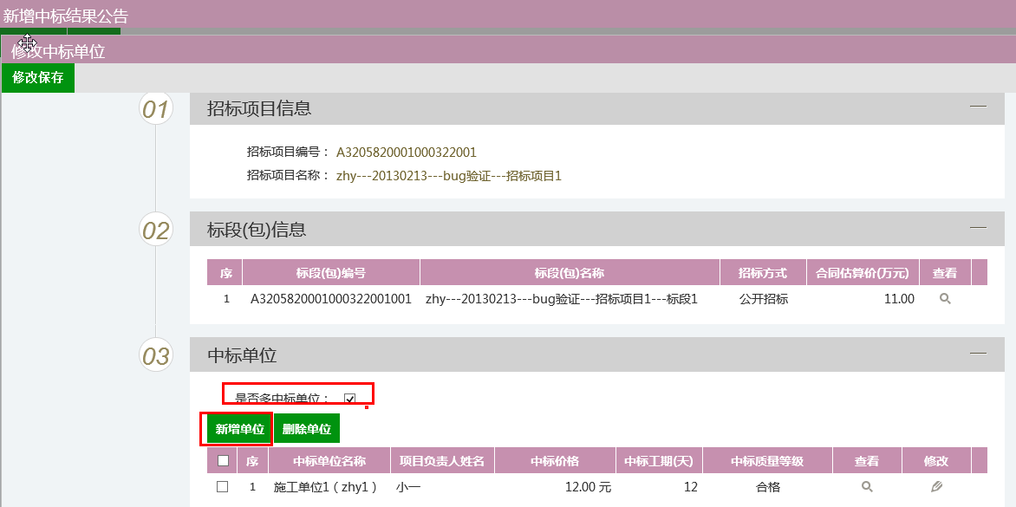
10、进入新增中标单位页面（操作方法可参考第6、7条），录入完成后修改保存后，可
删除或修改中标单位信息，如下图：
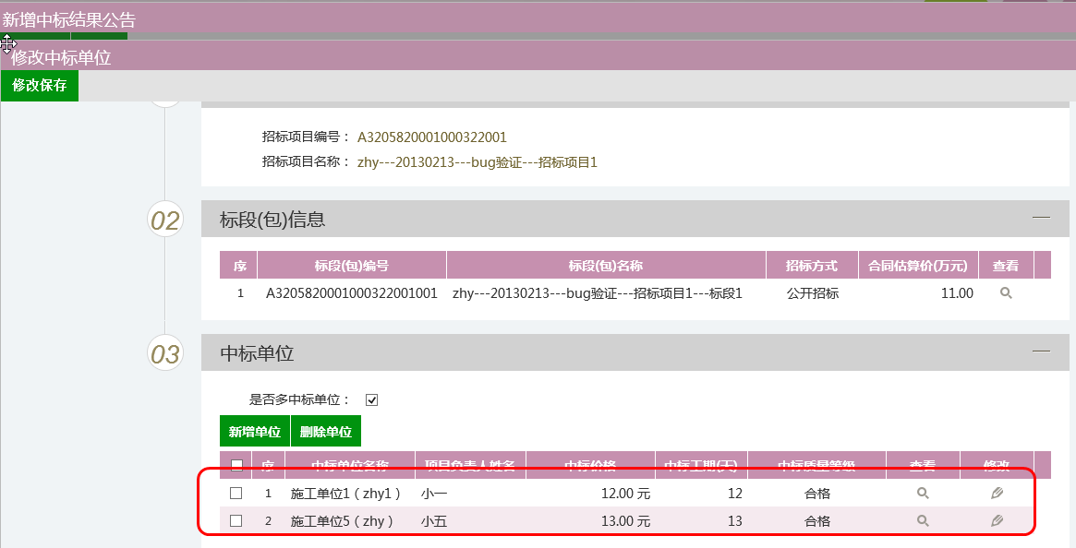
11、点击“修改保存”按钮，可看到录入的多中标单位信息，点击“操作”按钮，可对
中标单位再修改，如下图：
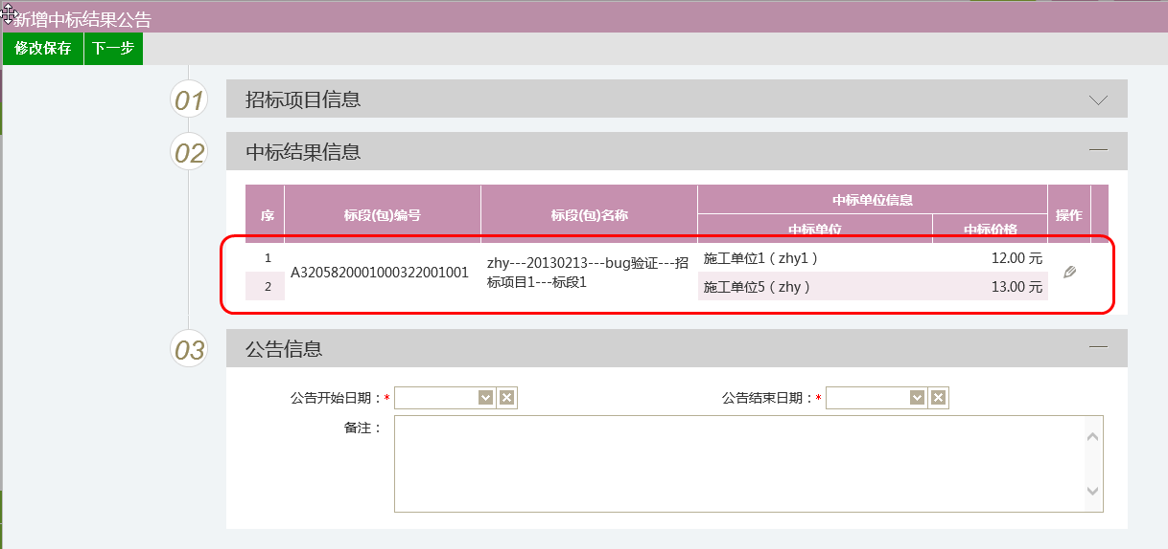点击中标单位名称，可以查看单位信息。
12、中标单位录入完成后，设置公告信息，再点击“下一步”按钮，上传中标结果公告
并签章，最后提交招标办审核，如下图：
